ĐẠI HỌC TRÀ VINH
TRƯỜNG KỸ THUẬT VÀ CÔNG NGHỆ



ĐỒ ÁN TỐT NGHIỆP

XÂY DỰNG HỆ THỐNG PORTFOLIO ĐIỆN TỬ
(E-PORTFOLIO) THEO DÕI LỘ TRÌNH PHÁT TRIỂN NĂNG LỰC CỦA SINH VIÊN THEO CHUẨN ĐẦU RA

Giảng viên hướng dẫn: ThS PHAN THỊ PHƯƠNG NAM
Sinh viên thực hiện: TÔ ĐOÀN NGUYỆT THỦY
Mã số sinh viên: 110122181
Lớp: DA22TTC
Khoá: 2022

Vĩnh Long, tháng 6 năm 2026

ĐẠI HỌC TRÀ VINH
TRƯỜNG KỸ THUẬT VÀ CÔNG NGHỆ



ĐỒ ÁN TỐT NGHIỆP

ÂY DỰNG HỆ THỐNG PORTFOLIO ĐIỆN TỬ (E-PORTFOLIO) THEO DÕI LỘ TRÌNH PHÁT TRIỂN NĂNG LỰC CỦA SINH VIÊN THEO CHUẨN ĐẦU RA

Giảng viên hướng dẫn: ThS PHAN THỊ PHƯƠNG NAM
Sinh viên thực hiện: TÔ ĐOÀN NGUYỆT THỦY
Mã số sinh viên: 110122181
Lớp: DA22TTC
Khoá: 2022

Vĩnh Long, tháng 6 năm 2026

LỜI CAM ĐOAN

Tôi xin cam đoan rằng khóa luận tốt nghiệp với đề tài “Xây dựng hệ thống Portfolio điện tử (e-Portfolio) theo dõi lộ trình phát triển năng lực của sinh viên theo chuẩn đầu ra” là công trình nghiên cứu do chính tôi thực hiện dưới sự hướng dẫn của cô Phan Thị Phương Nam.
Các nội dung, số liệu, kết quả nghiên cứu và sản phẩm được trình bày trong khóa luận đều trung thực, khách quan và được thực hiện trên cơ sở quá trình nghiên cứu, học tập nghiêm túc của bản thân tôi. Những tài liệu, công trình nghiên cứu và nguồn thông tin tham khảo được sử dụng trong khóa luận đều đã được trích dẫn đầy đủ, rõ ràng theo đúng quy định về học thuật.
Tôi xin hoàn toàn chịu trách nhiệm trước nhà trường và pháp luật về tính trung thực, chính xác cũng như tính nguyên bản của nội dung khóa luận này.

Vĩnh long, tháng 06 năm 2026
Sinh viên thực hiện

Tô Đoàn Nguyệt Thủy

LỜI CẢM ƠN

Trong quá trình thực hiện đề tài “Xây dựng hệ thống Portfolio điện tử (e-Portfolio) ) theo dõi lộ trình phát triển năng lực của sinh viên theo chuẩn đầu ra” em đã nhận được nhiều sự hỗ trợ, sự giúp đỡ, hướng dẫn từ quý thầy cô và nhà trường. Nhờ đó em đã hoàn thành đề tài đúng tiến độ và mục tiêu đề ra.
Đầu tiên, em xin gửi lời cảm ơn đến cô Phan Thị Phương Nam người đã hướng dẫn em tận tình trong suốt quá trình thực hiện đề tài. Em chân thành cảm ơn đến những định hướng và các ý kiến đóng góp chuyên môn của cô đã giúp em tiếp cận đúng hướng, hiểu rõ các vấn đề và hoàn thiện đề tài của mình.
Em xin gửi lời cảm ơn các thầy cô Khoa Công Nghệ Thông Tin – Đại Học Trà Vinh đã truyền đạt những kiến thức quý báu trong suốt quá trình học tập tại trường. Đây là nền tảng kiến thức quan trọng góp phần giúp em áp dụng và phát triển đề tài này.
Trong quá trình thực hiện đề tài còn nhiều sai sót. Em rất mong nhận được sự đánh giá và góp ý của các thầy cô để hoàn thiện đồ án tốt hơn.
Em xin chân thành cảm ơn.
Vĩnh long, tháng 06 năm 2026
Sinh viên thực hiện

Tô Đoàn Nguyệt Thủy

LỜI MỞ ĐẦU

Trong bối cảnh chuyển đổi số đang diễn ra mạnh mẽ trong lĩnh vực giáo dục đại học, các cơ sở đào tạo ngày càng chú trọng đến việc nâng cao chất lượng đào tạo theo định hướng tiếp cận chuẩn đầu ra (Outcome-Based Education – OBE). Theo phương pháp này, quá trình đào tạo không chỉ tập trung vào việc truyền đạt kiến thức mà còn hướng đến việc hình thành và phát triển toàn diện các năng lực, kỹ năng và phẩm chất nghề nghiệp mà người học cần đạt được sau khi tốt nghiệp. Vì vậy, việc theo dõi, đánh giá mức độ đạt được các chuẩn đầu ra của sinh viên trở thành một yêu cầu quan trọng đối với nhà trường, giảng viên và chính bản thân người học.
Tuy nhiên, trên thực tế, việc quản lý và theo dõi kết quả học tập của sinh viên tại nhiều cơ sở giáo dục vẫn chủ yếu dựa trên bảng điểm truyền thống. Cách thức này chỉ phản ánh kết quả học tập dưới dạng điểm số mà chưa thể hiện đầy đủ mức độ đóng góp của từng học phần vào việc hình thành các chuẩn đầu ra chương trình đào tạo (Program Learning Outcomes – PLO) cũng như lộ trình phát triển năng lực của sinh viên qua từng giai đoạn học tập. Điều này gây khó khăn cho sinh viên trong việc tự đánh giá năng lực bản thân, đồng thời hạn chế khả năng theo dõi, hỗ trợ và tư vấn học tập của cố vấn học tập.
Xuất phát từ những yêu cầu thực tiễn trên, đề tài “Xây dựng hệ thống e-Portfolio theo dõi lộ trình phát triển năng lực của sinh viên theo chuẩn đầu ra” được thực hiện nhằm xây dựng một hệ thống hồ sơ năng lực điện tử cho phép sinh viên theo dõi quá trình tích lũy năng lực, trực quan hóa mức độ đạt chuẩn đầu ra thông qua các biểu đồ thống kê, đồng thời hỗ trợ cố vấn học tập trong việc giám sát tiến độ học tập của sinh viên.
Kết quả của đề tài không chỉ góp phần nâng cao hiệu quả quản lý và theo dõi chuẩn đầu ra trong giáo dục đại học mà còn tạo tiền đề cho việc hỗ trợ học tập thông minh, phù hợp với xu hướng chuyển đổi số và kiểm định chất lượng giáo dục hiện nay.

NHẬN XÉT
(Của giảng viên hướng dẫn trong khoá luận của sinh viên)

Đồng ý cho sinh viên bảo vệ
……………………………………………………………………………………….
……………………………………………………………………………………….
……………………………………………………………………………………….
……………………………………………………………………………………….
……………………………………………………………………………………….
……………………………………………………………………………………….
……………………………………………………………………………………….
……………………………………………………………………………………….
……………………………………………………………………………………….
……………………………………………………………………………………….
……………………………………………………………………………………….
……………………………………………………………………………………….
……………………………………………………………………………………….
……………………………………………………………………………………….……………………………………………………………………………………….……………………………………………………………………………………….……………………………………………………………………………………….……………………………………………………………………………………….……………………………………………………………………………………….……………………………………………………………………………………….……………………………………………………………………………………….……………………………………………………………………………………….……………………………………………………………………………………….

Giảng viên hướng dẫn

Phan Thị Phương Nam
UBND TỈNH VĨNH LONG CỘNG HOÀ XÃ HỘI CHỦ NGHĨA VIỆT NAM
ĐẠI HỌC TRÀ VINH Độc lập – Tự do – Hạnh Phúc

BẢN NHẬN XÉT ĐỒ ÁN, KHÓA LUẬN TỐT NGHIỆP
(Của giảng viên hướng dẫn)

Họ và tên sinh viên: Tô Đoàn Nguyệt Thủy MSSV: 110122181
Ngành: Công nghệ thông tin Khóa: 2022
Tên đề tài: Xây dựng hệ thống e-Portfolio theo dõi lộ trình phát triển năng lực của sinh viên theo chuẩn đầu ra
Họ và tên Giáo viên hướng dẫn: Phan Thị Phương Nam
Chức danh: Giảng viên chính Học vị: Thạc sĩ
NHẬN XÉT
- Nội dung đề tài:
Phù hợp với đề tài

- Ưu điểm:

- Khuyết điểm:

- Điểm mới đề tài:

- Giá trị thực trên đề tài:

7. Đề nghị sửa chữa bổ sung:

8. Đánh giá:

Vĩnh Long, ngày 29 tháng 06 năm 2026
Giảng viên hướng dẫn

Phan Thị Phương Nam
NHẬN XÉT
(Của giảng viên chấm trong đồ án, khoá luận của sinh viên)

……………………………………………………………………………………….
……………………………………………………………………………………….
……………………………………………………………………………………….
……………………………………………………………………………………….
……………………………………………………………………………………….
……………………………………………………………………………………….
……………………………………………………………………………………….
……………………………………………………………………………………….
……………………………………………………………………………………….
……………………………………………………………………………………….
……………………………………………………………………………………….
……………………………………………………………………………………….
……………………………………………………………………………………….
……………………………………………………………………………………….……………………………………………………………………………………….……………………………………………………………………………………….……………………………………………………………………………………….……………………………………………………………………………………….……………………………………………………………………………………….……………………………………………………………………………………….……………………………………………………………………………………….……………………………………………………………………………………….……………………………………………………………………………………….

Giảng viên chấm

UBND TỈNH VĨNH LONG CỘNG HOÀ XÃ HỘI CHỦ NGHĨA VIỆT NAM
ĐẠI HỌC TRÀ VINH Độc lập - Tự do - Hạnh phúc

BẢN NHẬN XÉT ĐỒ ÁN, KHÓA LUẬN TỐT NGHIỆP
(Của cán bộ chấm đồ án, khóa luận)
Họ và tên người nhận xét:
Chức danh: Học vị:
Chuyên ngành:
Cơ quan công tác:
Tên sinh viên:
Tên đề tài đồ án, khóa luận tốt nghiệp:

I. Ý KIẾN NHẬN XÉT
1. Nội dung:

2. Điểm mới các kết quả của đồ án, khóa luận:

3. Ứng dụng thực tế:

II. CÁC VẤN ĐỀ CẦN LÀM RÕ
(Các câu hỏi của giáo viên phản biện)

III. KẾT LUẬN
(Ghi rõ đồng ý hay không đồng ý cho bảo vệ đồ án khóa luận tốt nghiệp)

Vĩnh long, ngày …… tháng 07 năm 2026
Người nhận xét

MỤC LỤC
CHƯƠNG 1. GIỚI THIỆU ĐỀ TÀI 1
1.1. Lý do chọn đề tài 1
1.2. Mục tiêu 2
1.2.1. Mục tiêu tổng quát 2
1.2.2. Mục tiêu cụ thể 2
1.3. Đối tượng nghiên cứu 2
1.4. Phạm vi nghiên cứu 3
1.4.1. Phạm vi nội dung 3
1.4.2. Phạm vi công nghệ 3
1.4.3. Phạm vi triển khai 3
1.5. Phương pháp nghiên cứu. 3
1.5.1. Nghiên cứu lý thuyết 3
1.5.2. Phân tích và thiết kế hệ thống 4
1.5.3. Kiểm thử và đánh giá 4
CHƯƠNG 2. CƠ SỞ LÝ THUYẾT 5
2.1. Tổng quan về e-Portfolio 5
2.1.1. Phân loại e-Portfolio 6
2.1.2. Các thành phần cốt lõi của e-portfolio 6
2.2. Chuẩn đầu ra chương trình đào tạo (Program Learning Outcome - PLO) 7
2.2.1. Khái niệm 7
2.2.2. Cấu trúc và phân loại PLO 7
2.2.3. Các yêu cầu đối với PLO 7
2.3. Chuẩn đầu ra học phần (Course Learning Outcomes - CLO) 8
2.4. Kiến trúc và thiết kế cơ sở dữ liệu 9
2.4.1. Kiến trúc Model – View – Controller (MVC) 9
2.4.2. Hệ quản trị cơ sở dữ liệu MySQL 11
2.5. Công nghệ và công cụ phát triển 12
2.5.1. Ngôn ngữ PHP 12
2.5.2. Tìm hiểu Laravel 14
2.5.3. Tìm hiêu Laragon 15
2.5.4. HTML 17
2.5.5. CSS 18
2.5.6. JavaScript 18
2.5.7. Các thư viện vẽ biểu đồ 19
2.5.8. Công cụ lập trình Visual code 20
CHƯƠNG 3. HIỆN THỰC HÓA NGHIÊN CỨU 22
3.1. Phân tích đặc tả hệ thống 22
3.1.1. Tổng quan về phân hệ Sinh viên và Cố vấn học tập 22
3.1.2. Các tác nhân hệ thống 22
3.1.3. Đặc tả yêu cầu chức năng 22
3.1.4. Đặc tả yêu cầu phi chức năng 23
3.2. Phân tích thiết kế hệ thống thông tin 24
3.2.1. Mô hình ERD - Entity Relationship Diagram 24
3.2.2. Mô tả các thực thể 24
3.2.3. Mô hình dữ liệu quan hệ 29
3.2.4. Mô hình dữ liệu vật lý - Physical Data Model 30
3.3. Thiết kế cơ sở dữ liệu 31
3.3.1. Các bảng chính trong cơ sở dữ liệu 31
3.3.2. Các bảng phụ (liên kết N-N) 36
3.4. Sơ đồ Usecase 37
3.5. Mô tả các Usecase của hệ thống 38
3.5.1. Actor 38
3.5.2. Usecase 38
CHƯƠNG 4. KẾT QUẢ NGHIÊN CỨU 40
4.1. Tổng quan hệ thống 40
4.2. Dữ liệu mô phỏng của hệ thống 41
4.2.1. Bảng mô tả chi tiết hồ sơ sinh viên 41
4.2.2. Bảng dữ liệu PLO 41
4.2.3. Dữ liệu mẫu mô phỏng học phần và CLO 42
4.3. Sơ đồ Site Map tổng quan hệ thống 44
4.3.1. Vai trò sinh viên 44
4.3.2. Vai trò cố vấn học tập 44
4.4. Trang đăng nhập hệ thống 45
4.5. Giao diện chức năng của Sinh viên 45
4.5.1. Trang Dashboard sinh viên 45
4.5.2. Trang xem danh sách các học phần 46
4.5.3. Trang xem điểm học phần 48
4.5.4. Trang chương trình đào tạo 49
4.5.5. Trang xem điểm từng học kỳ 50
4.5.6. Trang xem chuẩn đầu ra 52
4.5.7. Trang tương tác với trợ lý học tập 56
4.6. Giao diện chức năng của Cố vấn học tập 57
4.6.1. Trang Dashboard của Giảng viên (Cố vấn học tập) 57
4.6.2. Trang xem danh sách học phần của từng sinh viên 60
4.6.3. Trang xem chuẩn đầu ra của từng sinh viên 61
4.6.4. Xem kết quả học tập từng học kì của từng sinh viên cụ thể 62
4.6.5. Trang xem thống kê theo học kì của toàn lớp học 64
4.6.6. Trang xem thống kê CLO 65
4.6.7. Trang xem thống kê PLO theo học phần 66
CHƯƠNG 5. KẾT LUẬN VÀ HƯỚNG PHÁT TRIỂN 69
5.1. Kết luận 69
5.1.1. Về mặt lý thuyết 69
5.1.2. Về mặt thực nghiệm 69
5.1.3. Về mặt công nghệ 70
5.1.4. Hạn chế 70
5.2. Hướng phát triển 70

DANH MỤC BẢNG BIỂU

Bảng 2.1 Phân loại e-Portfolio 6
Bảng 3.1 Bảng thực thể USER 24
Bảng 3.2 Bảng thực thể SINH_VIEN 25
Bảng 3.3 Bảng thực thể GIANG_VIEN 25
Bảng 3.4 Bảng thực thể KHOA_TUYEN_SINH 26
Bảng 3.5 Bảng thực thể LOP_HANH_CHINH 26
Bảng 3.6 Bảng thực thể HOCKY_NAMHOC 27
Bảng 3.7 Bảng thực thể HOC_PHAN 27
Bảng 3.8 Bảng thực thể CDR_HP 28
Bảng 3.9 Bảng thực thể CĐR_CTĐT 28
Bảng 3.10 Bảng thực thể GIANG_DAY 28
Bảng 3.11 Bảng thực thể CHUONGTRINH_ĐT 29
Bảng 3.12 Bảng thực thể THONGKE_PLO_SINHVIEN 29
Bảng 3.13 Bảng USER 31
Bảng 3.14 Bảng GIANG_VIEN 31
Bảng 3.15 Bảng SINH_VIEN 31
Bảng 3.17 Bảng KHOA_TUYEN_SINH 32
Bảng 3.18 Bảng GIANG_DAY 32
Bảng 3.19 Bảng HOCKY_NAMHOC 33
Bảng 3.20 Bảng HOC_PHAN 33
Bảng 3.21 Bảng CHUONGTRINH_DT 34
Bảng 3.22 Bảng CDR_HP 34
Bảng 3.24 Bảng THONGKE_PLO_SINHVIEN 34
Bảng 3.16 Bảng LOP_HANH_CHINH 35
Bảng 3.23 Bảng CĐR_CTDT 35
Bảng 3.25 Bảng CO_VAN_LOP 36
Bảng 3.26 Bảng HP_CTDT 36
Bảng 4.1 Bảng chi tiết hồ sơ sinh viên 41
Bảng 4.2 Bảng dữ liệu mô phỏng PLO 41
Bảng 4.3 Bảng dữ liệu mô phỏng thông tin chung của học phần 42
Bảng 4.4 Bảng dữ liệu CLO 43

DANH MỤC CÁC HÌNH
Hình 2.2 Laravel framework [Nguồn: https://helpdesk.inet.vn/blog/] 14
Hình 2.3 Môi trường phát triển Laragon [Nguồn: https://viblo.asia/] 17
Hình 3.1 Mô hình ERD 24
Hình 3.3 Mô hình dữ liệu vật lý 30
Hình 3.4 Sơ đồ Usecase sinh viên 37
Hình 3.5 Sơ đồ Usecase cố vấn học tập 37
Hình 4.1 Sơ đồ Site Map theo quyền sinh viên 44
Hình 4.2 Sơ đồ Site Map theo quyền cố vấn học tập 44
Hình 4.3 Trang đăng nhập vào hệ thống [ Nguồn: https://capssr.tvu.edu.vn/)] 45
Hình 4.4 Trang Dashboard sinh viên 46
Hình 4.5 Trang xem danh sách các học phần 47
Hình 4.6 Trang xem điểm học phần 48
Hình 4.7 Trang xem chương trình đào tạo 49
Hình 4.8 Trang xem điểm từng học kỳ 50
Hình 4.9 Biểu đồ theo dõi năng lực học tập theo từng học kỳ 51
Hình 4.10 Trang xem chuẩn đầu ra (PLO) 52
Hình 4.11 Trang xem chi tiết mức độ đóng góp của từng học phần và học kì vào từng 53
Hình 4.12 Trang sơ đồ nhiệt độ tỷ lệ đóng góp CĐR theo học kỳ 54
Hình 4.13 Trang biểu đồ cột thể hiện mứt độ hoàn thành CĐR 55
Hình 4.14 Trang trợ lý học tập 57
Hình 4.15 Trang Dashboard của Giảng viên (Cố vấn học tập) 58
Hình 4.16 Trang danh sách sinh viên 59
Hình 4.17 Trang xem danh sách sinh viên 59
Hình 4.18 Trang xem danh sách học phần của từng sinh viên 60
Hình 4.19 Trang xem chuẩn đầu ra của từng sinh viên 61
Hình 4.20 Trang xem kết quả học tập từng học kì của từng sinh viên cụ thể 62
Hình 4.21 Trang sơ đồ theo dõi năng lực học tập theo từng học kỳ 63
Hình 4.22 Trang xem thống kê PLO, CLO theo học kì của toàn lớp 64
Hình 4.23 Trang xem thống kê CLO theo học phần 66
Hình 4.24 Trang xem thống kê chuẩn đầu ra chương trình đào tạo 67
Hình 4.25 Trang biểu đồ trực quan mức đạt PLO 68

DANH MỤC CÁC TỪ VIẾT TẮT

STT | Từ viết tắt | Tên đầy đủ | Nghĩa tiếng Việt
1 | OBE | Outcome-Based Education | Giáo dục theo tiếp cận chuẩn đầu ra
2 | AUN-QA | ASEAN University Network - Quality Assurance | Mạng lưới các trường đại học Đông Nam Á – Đảm bảo chất lượng
3 | ABET | Accreditation Board for Engineering and Technology | Hội đồng Kiểm định Kỹ thuật và Công nghệ
4 | PLO | Program Learning Outcomes | Chuẩn đầu ra chương trình đào tạo
5 | CLO | Course Learning Outcomes | Chuẩn đầu ra học phần
5 | e-Portfolio | Electronic Portfolio | Hồ sơ năng lực điện tử
6 | LLM | Large Language Model | Mô hình ngôn ngữ lớn
7 | MVC | Model – View – Controller | Mô hình kiến trúc Model – View – Controller
8 | UI/UX | User Interface/User Experience | Giao diện và trải nghiệm người dùng
9 | SQL | Structured Query Language | Ngôn ngữ truy vấn có cấu trúc
10 | CVHT | Cố vấn học tập | Cố vấn học tập
11 | CTĐT | Chương trình đào tạo | Chương trình đào tạo

GIỚI THIỆU ĐỀ TÀI

Lý do chọn đề tài
Trong xu thế đổi mới giáo dục đại học hiện nay, mô hình đào tạo theo chuẩn đầu ra (Outcome-Based Education - OBE) đang là yêu cầu tất yếu của các cơ sở giáo dục nhằm khẳng định chất lượng và đáp ứng tiêu chuẩn kiểm định quốc tế như: AUN-QA (Asean University Network - Quality Assurance), ABET (Accreditation Board for Engineering and Technology). Trong mô hình OBE, việc đánh giá sinh viên không chỉ đơn thuần dựa trên điểm số của các môn học rời rạc, mà quan trọng hơn là phải đo lường và chứng minh được mức độ tích lũy các năng lực cốt lõi bao gồm Kiến thức, Kỹ năng và Thái độ được quy định trong Chuẩn đầu ra chương trình đào tạo (PLO - Program Learning Outcomes) cùng Chuẩn đầu ra học phần (CLO - Course Learning Outcomes).
Tuy nhiên, trong thực tế triển khai tại các trường đại học hiện nay, công tác đánh giá và theo dõi lộ trình này đang gặp phải những khó khăn:
- Đối với sinh viên: Người học gặp rất nhiều khó khăn trong việc hình dung bản thân đã đạt được bao nhiêu phần trăm năng lực của một kỹ năng cụ thể (như tư duy phân tích, kỹ năng lập trình, năng lực thiết kế hệ thống) sau mỗi học kỳ. Sinh viên thường chỉ tiếp cận được bảng điểm số học phần rời rạc mà thiếu đi một bức tranh tổng thể, trực quan về lộ trình phát triển năng lực chuẩn đầu ra xuyên suốt khóa học.
- Đối với cố vấn học tập: Công tác giám sát, hỗ trợ và đánh giá mức độ tích lũy PLO của từng cá nhân hay toàn thể lớp học thường phải thực hiện thủ công qua các bảng tính phức tạp. Điều này không chỉ gây tiêu tốn thời gian, công sức mà còn khiến cố vấn khó lòng đưa ra những cảnh báo học tập hoặc định hướng kịp thời cho sinh viên dưới quyền quản lý.
Từ các khó khăn trên, đề tài "Xây dựng hệ thống hồ sơ năng lực điện tử (e-Portfolio) hỗ trợ theo dõi và trực quan hóa lộ trình tích lũy Chuẩn đầu ra" được xây dựng nhằm cung cấp các giải pháp số hóa:
- Tính kết nối dữ liệu: Liên kết chặt chẽ và tự động giữa Chuẩn đầu ra - Môn học - Điểm số đánh giá thành phần của Sinh viên;
- Tính phân tích hệ thống: Sử dụng cơ sở dữ liệu quan hệ và các thuật toán tính toán trọng số học phần để đưa ra kết quả đạt chuẩn CLO, PLO cho từng cá nhân sinh viên;
- Tính thông minh (AI Integration): Tích hợp mô hình ngôn ngữ lớn (LLM) thông qua API Google Gemini nhằm xây dựng một Trợ lý học tập thông minh, tự động đọc và phân tích bảng kết quả học tập của sinh viên để đưa ra những lời giải thích biểu đồ, tư vấn học thuật cá nhân hóa;
- Tính trực quan: Cung cấp các Dashboard theo dõi dạng biểu đồ cột và biểu đồ nhiệt (Heatmap), giúp sinh viên tự theo dõi lộ trình năng lực và giúp Cố vấn học tập nhanh chóng đánh giá được mức độ đóng góp năng lực của từng học kỳ, môn học đối với sinh viên.

Mục tiêu

Mục tiêu tổng quát
Xây dựng hệ thống Hồ sơ năng lực điện tử (e-Portfolio) trên nền tảng Web nhằm hỗ trợ theo dõi, đánh giá, trực quan hóa lộ trình phát triển năng lực và tư vấn định hướng học tập cho sinh viên dựa trên các chuẩn đầu ra (PLO, CLO) của chương trình đào tạo.

Mục tiêu cụ thể
- Xây dựng mô hình quản lý và liên kết chuẩn đầu ra bao gồm: Chuẩn đầu ra chương trình đào tạo (PLO) và Chuẩn đầu ra học phần (CLO);
- Phát triển cơ chế đồng bộ và tính toán tự động mức độ đạt chuẩn đầu ra (PLO) và mức độ đóng góp (tỷ lệ đóng góp môn học, học kỳ) vào từng PLO cụ thể;
- Tích hợp Trợ lý học tập AI sử dụng công nghệ của Google Gemini giúp sinh viên trò chuyện trực tiếp để tìm hiểu tình hình học tập và nhận tư vấn cải thiện năng lực;
- Thiết kế các Dashboard trực quan hóa dữ liệu (Biểu đồ cột, Biểu đồ nhiệt Heatmap) giúp Sinh viên và Cố vấn học tập dễ dàng theo dõi tiến độ tích lũy chuẩn đầu ra theo từng học kỳ và năm học.

Đối tượng nghiên cứu
Đối tượng nghiên cứu của đề tài bao gồm:
- Quy trình giám sát học thuật: Các phương pháp giám sát, theo dõi của Cố vấn học tập đối với sinh viên thuộc lớp hành chính phụ trách;
- Trí tuệ nhân tạo: Cách thức tích hợp và tối ưu hóa câu lệnh prompt (Prompt Engineering) với Google Gemini API dựa trên bối cảnh dữ liệu học tập cá nhân để tư vấn người học.

Phạm vi nghiên cứu

Phạm vi nội dung
Đề tài tập trung nghiên cứu và xây dựng hệ thống e-Portfolio phục vụ phân hệ Sinh viên và Cố vấn học tập với các chức năng chính:
- Sinh viên: Xem thông tin cá nhân, xem điểm số chi tiết từng môn học, xem biểu đồ cột trực quan hóa mức độ đạt PLO, xem biểu đồ nhiệt đóng góp năng lực theo học kỳ, và tương tác với Trợ lý AI (Gemini Chat);
- Cố vấn học tập: Quản lý danh sách lớp được phân công, theo dõi chi tiết điểm số của từng sinh viên, xem biểu đồ phân tích chuẩn đầu ra (CLO, PLO) và mức độ đóng góp của các học phần và từng PLO cụ thể. Bên cạnh đó, cố vấn có thể theo dõi năng lực của sinh viên để đưa ra cảnh báo và hỗ trợ;

Phạm vi công nghệ
- Kiến trúc phát triển: Kiến trúc MVC (Model - View - Controller);
- Ngôn ngữ và Framework backend: PHP (Laravel Framework phiên bản 8.x);
- Hệ quản trị cơ sở dữ liệu: Hệ cơ sở dữ liệu quan hệ MySQL;
- Công nghệ Trí tuệ nhân tạo: Sử dụng SDK/API kết nối với mô hình Gemini-2.5-Flash / Gemini-1.5-Flash của Google;
- Thư viện trực quan hóa: HTML5, CSS3, JavaScript (kết hợp các thư viện vẽ biểu đồ tương thích như ApexCharts hoặc Chart.js).

Phạm vi triển khai
- Hệ thống được xây dựng ở mức mô phỏng, phục vụ mục đích nghiên cứu, học tập;
- Dữ liệu sử dụng là dữ liệu mẫu hoặc giả lập;
- Chưa triển khai ở quy mô lớn hoặc môi trường thực tế của các cơ sở đào tạo.

Phương pháp nghiên cứu.

Nghiên cứu lý thuyết
Thu thập, đọc và tổng hợp các tài liệu khoa học, sách hướng dẫn và các công trình nghiên cứu liên quan đến:
- Mô hình đào tạo tiếp cận chuẩn đầu ra (Outcome-Based Education - OBE) và các tiêu chuẩn kiểm định giáo dục quốc tế (AUN-QA, ABET);
- Các tài liệu kỹ thuật về kiến trúc MVC, lập trình PHP với Laravel Framework, và tài liệu tích hợp API các mô hình ngôn ngữ lớn (LLM) của Google (Gemini API);
- Tìm hiểu Hồ sơ năng lực điện tử (e-Portfolio) trong giáo dục đại học.

Phân tích và thiết kế hệ thống
- Phân tích các yêu cầu chức năng (quản lý người dùng, xem lộ trình, trực quan hóa biểu đồ, chat với AI) và yêu cầu phi chức năng;
- Thiết kế kiến trúc hệ thống: thiết kế các sơ đồ Usecase, sơ đồ quan hệ thực thể cơ (ERD) và thiết kế giao diện người dùng (UI);
- Xây dựng mô hình toán học (các công thức tính toán tỷ lệ đóng góp học phần/học kỳ vào PLO của sinh viên).

Kiểm thử và đánh giá
- Đưa dữ liệu mẫu giả lập về thông tin sinh viên, điểm số học phần thành phần và ma trận chuẩn đầu ra vào hệ thống để chạy thử nghiệm;
- Thực hiện kiểm thử các chức năng chính để phát hiện và sửa lỗi;
- Kiểm tra tính chính xác của các công thức phân bổ trọng số tín chỉ đóng góp PLO và so sánh kết quả tính toán của hệ thống với kết quả tính tay thực tế;
- Đánh giá khả năng hiểu ngữ cảnh và phản hồi học thuật của Trợ lý AI khi sinh viên đặt câu hỏi về tình hình học tập.

CƠ SỞ LÝ THUYẾT

Tổng quan về e-Portfolio
Electronic portfolio (viết tắt là e-Portfolio) hay hồ sơ điện tử là một bộ sưu tập các dữ liệu đã được số hóa. Tập hợp này bao gồm các thông tin cá nhân, tư liệu, tài liệu sưu tầm và các sản phẩm do một cá nhân hoặc nhóm tạo ra trong suốt quá trình học tập và rèn luyện. Toàn bộ nội dung của E-portfolio được thể hiện sinh động dưới nhiều hình thức đa phương tiện như văn bản, biểu đồ, hình ảnh, âm thanh, video và được vận hành linh hoạt trên nền tảng web hoặc các ứng dụng di động [4].
Sự phát triển của công nghệ thông tin và các nền tảng web đã thúc đẩy việc ứng dụng e-Portfolio trong nhiều lĩnh vực giáo dục và nghề nghiệp. Hiện nay, nhiều trường đại học trên thế giới đã triển khai hệ thống e-Portfolio như một công cụ hỗ trợ quản lý học tập, đánh giá chuẩn đầu ra và kết nối giữa nhà trường với doanh nghiệp, góp phần nâng cao chất lượng đào tạo và khả năng đáp ứng yêu cầu của thị trường lao động.
Bên cạnh chức năng lưu trữ thông tin, e-Portfolio còn hỗ trợ quá trình học tập lấy người học làm trung tâm, khuyến khích khả năng tự học, tư duy phản biện và kỹ năng phản ánh cá nhân. Việc xây dựng và duy trì e-Portfolio giúp người học nhận thức rõ hơn về quá trình phát triển năng lực, đồng thời tạo điều kiện thuận lợi cho hoạt động đánh giá kết quả học tập dựa trên năng lực và sản phẩm thực tế.
Trong môi trường giáo dục đại học, e-Portfolio đóng vai trò là công cụ quản lý dữ liệu học tập hiện đại và mang lại nhiều giá trị thiết thực cho các bên liên quan:
- Đối với sinh viên: e-Portfolio giúp người học chủ động theo dõi và kiểm soát tiến trình học tập, rèn luyện kỹ năng nghề nghiệp, nghiên cứu khoa học cũng như các hoạt động cộng đồng. Việc tự quản lý hồ sơ giúp sinh viên tăng cường tính tự chủ, nâng cao ý thức trách nhiệm và tạo động lực thúc đẩy tinh thần học tập suốt đời. Khi tốt nghiệp, một e-Portfolio hoàn chỉnh sẽ trở thành "hồ sơ năng lực" trực quan, phản ánh toàn diện các phẩm chất cá nhân;
- Đối với giảng viên cố vấn học tập: Công cụ này hỗ trợ cố vấn theo dõi sát sao sự tiến bộ của từng sinh viên. Từ các minh chứng cụ thể và đánh giá xuyên suốt, giảng viên có thể đưa ra những phản hồi, hỗ trợ kịp thời để điều chỉnh và nâng cao chất lượng đào tạo. Đồng thời, hệ thống lưu trữ điện tử này giúp nhà trường tối ưu hóa quy trình quản lý, giảm thiểu việc lưu trữ thủ công tốn kém và tăng tốc độ xác minh thông tin.

Phân loại e-Portfolio
Bảng 2.1 Phân loại e-Portfolio
STT | Loại e-Portfolio | Mục đích chính | Đối tượng  người xem
1 | Learning Portfolio (Học tập) | Ghi lại quá trình học, các bài tập, Ràng buộc và sự tiến bộ qua từng môn học. | Cố vấn học tập, bản thân người học.
2 | Assessment Portfolio (Đánh giá) | Chứng minh người học đã đạt được các chuẩn đầu ra hoặc kỹ năng cụ thể của chương trình đào tạo. | Nhà trường, hội đồng chấm đồ án/khóa luận.
3 | Showcase / Career Portfolio (Tuyển dụng) | Triển lãm những sản phẩm xuất sắc nhất, hoàn thiện nhất để thu hút nhà tuyển dụng hoặc khách hàng. | Nhà tuyển dụng, đối tác, khách hàng tiềm năng.

Đề tài “ Xây dựng hệ thống e-Portfolio theo dõi lộ trình phát triển năng lực của sinh viên theo chuẩn đầu ra” thuộc loại Learning Portfolio [6].

Các thành phần cốt lõi của e-portfolio
Một hệ thống e-Portfolio thường bao gồm nhiều thành phần khác nhau nhằm hỗ trợ người học lưu trữ, quản lý và trình bày năng lực của bản thân. Các thành phần cốt lõi của e-Portfolio bao gồm:
- Thông tin cá nhân (Profile): Đây là phần cung cấp các thông tin cơ bản của người dùng như họ tên, chuyên ngành, kỹ năng, sở thích, mục tiêu nghề nghiệp và thông tin liên hệ.Minh chứng sản phẩm: Đây là phần cốt lõi. Bao gồm mã nguồn, thiết kế giao diện (Figma), bài viết, báo cáo nghiên cứu, video sản phẩm, chứng chỉ, hoặc các sơ đồ hệ thống;
- Minh chứng học tập và thành tích: Đây là thành phần quan trọng nhất của e-Portfolio, bao gồm các sản phẩm học tập và nghề nghiệp như bài tập lớn, đồ án, dự án nghiên cứu, chứng chỉ, giải thưởng, hình ảnh, video hoặc các tài liệu liên quan khác;
- Sự tự phản ánh: Ở mỗi sản phẩm, bạn viết lại trải nghiệm: Bạn đã làm nó như thế nào? Gặp khó khăn gì? Học được gì từ đó?
- Tiến trình phát triển: Thể hiện sự thay đổi năng lực từ lúc bắt đầu (ví dụ: các đồ án năm nhất) cho đến hiện tại (ví dụ: khóa luận tốt nghiệp) [7] .

Chuẩn đầu ra chương trình đào tạo (Program Learning Outcome - PLO)

Khái niệm
PLO là những nội dung cụ thể hóa các mục tiêu của chương trình đào tạo, được trình bày thành một danh sách các chuẩn có thể đánh giá được [2].
Theo phương pháp tiếp cận Giáo dục dựa trên chuẩn đầu ra (OBE), PLO chú trọng vào những thành quả mà người học sẽ đạt được tại thời điểm hiện tại tốt nghiệp thay cho những mong đợi chủ quan từ giảng viên.
PLO là khởi điểm của toàn bộ quy trình thiết kế CTĐT, đảm bảo các hoạt động tập của người học phải được truyền tải thành những kết quả có thể quan sát, đo lường và đánh giá được [8] .

Cấu trúc và phân loại PLO
PLO được chia thành hai nhóm chuẩn chính:
- Chuẩn tổng quát: Tập trung vào các năng lực cốt lõi có tính bổ trợ và chuyển đổi, bao gồm: kỹ năng giao tiếp (văn bản và thuyết trình), năng lực giải quyết vấn đề, ứng dụng công nghệ thông tin, kỹ năng làm việc nhóm và năng lực ngoại ngữ;
- Chuẩn chuyên ngành: Bao hàm hệ thống kiến thức chuyên sâu và kỹ năng thực hành đặc thù, mang tính định hướng trực tiếp cho ngành đào tạo.
Cụ thể hơn, các PLO này được kết cấu thành 3 khía cạnh năng lực cốt lõi:
- Kiến thức: Phân tách rõ rệt giữa kiến thức đại cương, kiến thức cơ sở ngành và kiến thức chuyên ngành chuyên sâu;
- Kỹ năng: Bao gồm kỹ năng thực hành nghề nghiệp (kỹ năng cứng) và các kỹ năng bổ trợ như giao tiếp, ngoại ngữ, tin học (kỹ năng mềm);
- Năng lực tự chủ và trách nhiệm nghề nghiệp: Thể hiện thái độ, trách nhiệm đối với công việc và khả năng tự chủ [2].

Các yêu cầu đối với PLO
Để một PLO đạt chuẩn đảm bảo chất lượng, cần đáp ứng các yêu cầu khắt khe sau:
- Tính nhất quán chiến lược: PLO phải đảm bảo sự thống nhất và phản ánh rõ nét tầm nhìn, sứ mạng cùng định hướng phát triển của cơ sở giáo dục.
- Tính thực tiễn và định hướng thị trường: PLO được xây dựng dựa trên kết quả khảo sát, phân tích nhu cầu thực tiễn từ các bên liên quan (cựu sinh viên, nhà tuyển dụng, người làm nghề, chuyên gia đến từ cơ sở giáo dục đại học). Trong đó, đặc biệt chú trọng đến yêu cầu của nhà tuyển dụng và xu hướng biến động của thị trường lao động.
- Vai trò định hướng hệ thống (Tính liên kết): PLO đóng vai trò là căn cứ pháp lý và khoa học để thiết kế chuẩn đầu ra cho từng học phần (CLO). Mối quan hệ này đảm bảo tính "liên kết mang tính xây dựng" (constructive alignment), trong đó mỗi học phần đều đóng góp trực tiếp vào việc hiện thực hóa mục tiêu chung của toàn chương trình.
- Tính minh bạch và phổ biến: PLO phải được công khai hóa và truyền thông rộng rãi đến tất cả các đối tượng thụ hưởng và các bên liên quan nhằm đảm bảo sự giám sát và đồng thuận trong quá trình đào tạo [2].

Chuẩn đầu ra học phần (Course Learning Outcomes - CLO)
CLO là những kết quả học tập mong đợi mà người học có thể đạt được và thể hiện được sau khi hoàn thành một học phần cụ thể.
Về bản chất, chuẩn đầu ra học phần có các đặc điểm cốt lõi sau:
- Tính tổng quát: Nó mô tả chi tiết những thành quả về kiến thức, kỹ năng và thái độ (hoặc năng lực tự chủ và trách nhiệm) mà sinh viên cần lĩnh hội và tích lũy được;
- Có thể đo lường và đánh giá: CLO chú trọng vào những gì người học làm được thay vì những gì giảng viên muốn truyền đạt. Do đó, các kết quả này phải được chuyển tải thành những hành động cụ thể có thể quan sát, đo lường và đánh giá được;
- Tính tương thích và đóng góp (Mapping): Kết quả học tập mong đợi của tất cả các học phần bắt buộc phải được thiết kế sao cho phù hợp, tương thích hoàn toàn và đóng góp trực tiếp vào việc đạt được PLO chung của toàn bộ Chương trình đào tạo. Mức độ đóng góp của mỗi học phần vào mục tiêu chung này phải được xác định rõ ràng thông qua ma trận chuẩn đầu ra;
- Cơ sở cho giảng dạy và đánh giá: Dựa trên CLO, giảng viên sẽ thực hiện lựa chọn các phương pháp dạy - học cũng như phương pháp kiểm tra, đánh giá phù hợp nhất, nhằm đảm bảo, đo lường xem sinh viên có đáp ứng được các kết quả học tập đã đề ra hay không;
- CLO không phải là một danh sách để trình bày cho có, mà là điểm khởi đầu của mọi hoạt động trong lớp học. Dựa trên CLO, giảng viên bắt buộc phải lựa chọn các phương pháp dạy - học và thiết kế các phương pháp kiểm tra, đánh giá sao cho tương thích hoàn toàn với nhau nhằm giúp sinh viên đạt được các kết quả đó. Nhờ có CLO, quá trình dạy và học mới không bị đi chệch hướng;
- CLO của tất cả các học phần bắt buộc phải được thiết kế sao cho phù hợp, tương thích và đóng góp trực tiếp vào việc đạt được PLO chung của toàn bộ Chương trình đào tạo. Mối liên hệ và mức độ đóng góp này được hệ thống hóa thông qua một Ma trận chuẩn đầu ra, giúp xác định rõ ràng môn học nào đảm nhiệm việc bồi dưỡng kiến thức, kỹ năng hay thái độ nào cho sinh viên [8].

Kiến trúc và thiết kế cơ sở dữ liệu

Kiến trúc Model – View – Controller (MVC)

Mô hình kiến trúc MVC
Mô hình MVC là mô hình mà đối với một hệ thống hoặc một ứng dụng nó đóng vai trò quan trọng trong quá trình xây dựng – phát triển và vận hành. Là một mẫu thiết kế kiến trúc phần mềm nhằm mục đích tách biệt các thành phần logic của ứng dụng thành ba phần độc lập. MVC là một mô hình gồm ba lớp: Model – View – Controller tách biệt hoàn toàn và chúng tương tác với nhau mà từ đó có thể trao đổi và xử lý các nghiệp vụ 1 cách nhanh chóng. MVC là một mô hình không có sự phụ thuộc vào môi trường, nền tảng xây dựng hay ngôn ngữ phát triển [13].

Vai trò của các thành phần trong MVC
- Model
Model là thành phần chứa tất cả các nghiệp vụ logic, dữ liệu và các quy tắc xử lý dữ liệu của ứng dụng. Chịu trách nhiệm thực hiện các thao tác truy xuất, lưu trữ và cập nhật dữ liệu từ cơ sở dữ liệu (Database) thông qua các truy vấn hoặc các bộ thư viện ORM (Object-Relational Mapping).
Nơi chức các nghiệp vụ giúp tương tác với cơ sở dữ liệu. Nó sẽ bao gồm các class và các hàm function xử lý các nghiệp vụ như kết nối database, các tho tác thêm – sửa – xóa, truy vấn dữ liệu,…
Chứa các thuật toán, quy trình xử lý dữ liệu và các quy tắc xác thực, xử lý các logic phức tạp trước khi dữ liệu được lưu vào hệ thống.
- View
Nơi chứa các giao diện của trang Web đảm nhiệm việc hiển thị dữ liệu nơi mà người dùng có thể tương tác với hệ thống. View chịu trách nhiệm trình bày dữ liệu từ Model thành các thành phần giao diện mà người dùng có thể quan sát và tương tác.
Chuyển đổi dữ liệu thô từ Model thành các định dạng trực quan như HTML, JSON, XML, biểu đồ hoặc văn bản.
Cung cấp các thành phần tương tác như biểu mẫu (form), nút bấm (button), menu để người dùng gửi yêu cầu đến hệ thống.
- Controller
Controller đóng vai trò là bộ não điều phối, kết nối sự tương tác giữa Model và View. Khi người dùng gửi các yêu cầu xử lý thì controller là nơi tiếp nhận các yêu cầu này. Nó sẽ bao gồm các class và các function xử lý các nghiệp vụ giúp lấy đúng dữ liệu cần thiết từ lớp Model cung cấp và hiển thị dữ liệu đó đến với người dùng thông qua View. Nó là cầu nối giữa View và Model.
Đón nhận các yêu cầu từ phía người dùng thông qua View. Sau khi phân tích yêu cầu, Controller sẽ gọi các phương thức tương ứng trong Model để xử lý hoặc lấy dữ liệu cần thiết. Dựa trên kết quả xử lý từ Model, Controller sẽ trả kết quả về cho View nào để hiển thị cho người dùng.
Mô hình MVC có thể áp dụng có thể áp dụng cho nhiều dự án khác nhau: dự án Website, ứng dụng – phần mềm. Nhưng đối với đồ án này em sẽ ứng dụng mô hình này vào xây dựng và phát triển Website hỗ trợ tìm kiếm việc làm cho người lao động.

Quy trình hoạt động của mô hình MVC
- Tiếp nhận yêu cầu: Người dùng tương tác với giao diện ứng dụng (View) bằng các hành động như nhấn nút, gửi biểu mẫu (form) trên trình duyệt. Yêu cầu này sẽ được gửi đến hệ thống dưới dạng một HTTP Request và Controller sẽ tiếp nhận yêu cầu này.
- Xữ lý tại controller: Controller tiếp nhận dữ liệu từ yêu cầu của người dùng, nó thực hiện các kiểm tra sơ bộ. Sau đó, Controller sẽ gọi Model để thực hiện nghiệp vụ tương ứng.
- Thực thi logic tại Model: Model nhận lệnh từ Controller và thực hiện các nhiệm vụ chuyên sâu về dữ liệu:
- Truy vấn cơ sở dữ liệu để lấy thông tin
- Thực hiện các tính toán logic, thay đổi trạng thái dữ liệu (thêm, sửa, xóa)
- Sau khi hoàn tất, Model đóng gói kết quả và trả về cho Controller.
- Lựa chọn View trả về kế quả: Sau khi nhận được kết quả xử lý từ Model, Controller sẽ thực hiện chọn View tương ứng để hiển thị kết quả chuyển dữ liệu từ Model sang View.
- Hiện thị cho người dùng: View sẽ thực hiện nhiệm vụ đưa dữ liệu vào các mẫu giao diện (template) có sẵn để tạo ra nội dung hoàn chỉnh (HTML, JSON...). Kết quả sau khi được View xử lý sẽ được gửi ngược lại trình duyệt của người dùng [15].

Hệ quản trị cơ sở dữ liệu MySQL
Microsoft SQL Server là một hệ quản trị cơ sở dữ liệu quan hệ (Relational Database Management System - RDBMS) mạnh mẽ, được phát triển bởi Microsoft. Trong kiến trúc ứng dụng web, SQL Server đóng vai trò là tầng lưu trữ dữ liệu (Data Layer), cung cấp khả năng quản lý thông tin một cách có cấu trúc, an toàn và hiệu quả.
SQL (Structured Query Language) là một ngôn ngữ truy vấn có cấu trúc và thường được sử dụng để:
- Tổ chức dữ liệu;
- Quản lý và truy xuất dữ liệu.
SQL bao gồm tập các câu lệnh sử dụng tương tác với cơ sở dữ liệu quan hệ như tạo mới, thêm, xóa, cập nhật dữ liệu,…
SQL không phải là một hệ quản trị cơ sở dữ liệu, nó không thể tồn tại độc lập mà nó là ngôn ngữ dùng để tương tác với hệ quản trị cơ sở dữ liệu. Các hệ quản trị cơ sở dữ liệu sử dụng SQL bao gồm:
- MySQL: Mã nguồn mở, rất phổ biến;
- PostgreSQL: Mã nguồn mở, mạnh mẽ và linh hoạt;
- SQL Server: Một sản phẩm của Microsoft;
- Oracle Database: Hệ thống quản trị cơ sở dữ liệu mạnh mẽ của Oracle.
Một cơ sở dữ liệu quan hệ là một cơ sở dữ liệu trong đó tất cả dữ liệu được tổ chức trong các bảng có mối quan hệ với nhau. Mỗi một bảng bao gồm các dòng và các cột: mỗi một dòng được gọi là một bản ghi (bộ) và mỗi một cột là một trường (thuộc tính).
SQL Server tổ chức dữ liệu dưới dạng các bảng (Tables) có mối quan hệ với nhau thông qua các khóa (Primary Key - Khóa chính, Foreign Key - Khóa ngoại). Điều này giúp đảm bảo tính nhất quán và tránh dư thừa dữ liệu.
Bảng là đối tượng cơ bản trong cơ sở dữ liệu nó được sử dụng để tổ chức và lưu trữdữ liệu. Mỗi bảng bao gồm hàng và cột chứa dữ liệu:
- Tên bảng: được sử dụng để xác định duy nhất mỗi bảng trong cơ sở dữ liệu;
- Hàng: Đại diện cho một thực thể;
- Cột : Đại diện cho các thuộc tính của thực thể.
Khóa (Key) là một hoặc một tập các cột mà giá trị dữ liệu của nó xác định duy nhất một dòng trong một tập các dòng của bảng. Khóa giúp bảo đảm tính toàn vẹn và tạo mối liên hệ giữa các bảng trong cơ sở dữ liệu.
Có hai loại khóa:
- Khóa mà giá trị của nó xác định duy nhất một dòng dữ liệu trong bảng là khóa chính và trong một bảng chỉ có một khóa chính. Ví dụ trong bảng nhân viên chỉ có một khóa chính là mã nhân viên;
- Một cột hoặc tập hợp cột trong một bảng, được sử dụng để tạo mối quan hệ với một bảng khác được gọi là khóa ngoại. Giá trị của khóa ngoại trong bảng này phải tồn tại trước dưới dạng giá trị của khóa chính ở bảng liên kết.
SQL Server cung cấp hệ thống phân quyền đa cấp, mã hóa dữ liệu và cơ chế xác thực mạnh mẽ, bảo vệ thông tin ứng dụng khỏi các truy cập trái phép [17].

Công nghệ và công cụ phát triển

Ngôn ngữ PHP
PHP (viết tắt của Hypertext Preprocessor) là một ngôn ngữ lập trình kịch bản phía máy chủ (server-side scripting language), được sử dụng phổ biến trong phát triển các ứng dụng web động.
PHP được thiết kế nhằm mục đích xử lý dữ liệu trên máy chủ và tạo ra nội dung HTML gửi về trình duyệt của người dùng. Nhờ tính đơn giản, linh hoạt và dễ học, PHP đã trở thành một trong những ngôn ngữ lập trình web phổ biến nhất hiện nay.
PHP được phát triển lần đầu vào năm 1994 bởi Rasmus Lerdorf. Ban đầu, PHP chỉ là một tập hợp các script đơn giản dùng để theo dõi lượt truy cập website. Sau đó, ngôn ngữ này được mở rộng và phát triển thành một nền tảng lập trình mạnh mẽ với nhiều phiên bản nâng cấp [12].

Đặc điểm của PHP
Một số đặc điểm nổi bật của PHP:
- Mã nguồn mở: Miễn phí sử dụng và có cộng đồng lớn hỗ trợ;
- Chạy trên server: Xử lý logic phía máy chủ;
- Dễ học, dễ sử dụng: Cú pháp đơn giản, phù hợp với người mới bắt đầu;
- Tích hợp tốt với HTML: Có thể nhúng trực tiếp vào mã HTML;
- Hỗ trợ đa nền tảng: Chạy được trên Windows, Linux, macOS;
- Hỗ trợ nhiều hệ quản trị cơ sở dữ liệu: như MySQL, PostgreSQL.

Cách thức hoạt động
- Quy trình hoạt động của PHP trong một ứng dụng web:
- Người dùng gửi yêu cầu (request) từ trình duyệt;
- Máy chủ web nhận yêu cầu và chuyển đến file PHP;
- PHP xử lý logic (kết nối database, tính toán, xử lý dữ liệu);
- Kết quả được trả về dưới dạng HTML;
- Trình duyệt hiển thị nội dung cho người dùng.

Vai trò của PHP trong phát triển Web
PHP đóng vai trò quan trọng trong việc xây dựng các hệ thống web như:
- Website động (tin tức, blog, thương mại điện tử);
- Hệ thống quản lý (quản lý sinh viên, bán hàng, nhân sự);
- Backend API cho ứng dụng mobile hoặc frontend;
- Ngoài ra, PHP còn là nền tảng của nhiều framework nổi tiếng như Laravel, giúp tăng tốc quá trình phát triển và nâng cao chất lượng phần mềm.

Ưu diềm và hạn chế
- Ưu điểm
- Dễ học, dễ triển khai;
- Cộng đồng lớn, tài liệu phong phú;
- Chi phí thấp (mã nguồn mở);
- Hỗ trợ tốt cho web backend.
- Hạn chế
- Hiệu năng không cao bằng một số ngôn ngữ mới (trong một số trường hợp);
- Dễ viết code không tối ưu nếu không tuân thủ quy tắc;
- Cần kết hợp framework để phát triển hệ thống lớn hiệu quả hơn.

Tìm hiểu Laravel
Laravel là một framework mã nguồn mở được phát triển bằng ngôn ngữ PHP, dùng để xây dựng các ứng dụng web và hệ thống backend API. Laravel được thiết kế theo mô hình kiến trúc MVC (Model – View – Controller), giúp tổ chức mã nguồn một cách khoa học, dễ bảo trì và mở rộng [18].
Laravel cung cấp nhiều tính năng mạnh mẽ hỗ trợ lập trình viên như: hệ thống định tuyến (Routing), quản lý phiên làm việc (Session), xác thực người dùng (Authentication), và đặc biệt là Eloquent ORM giúp thao tác với cơ sở dữ liệu một cách trực quan, hiệu quả.

Hình 2.1 Laravel framework [Nguồn: https://helpdesk.inet.vn/blog/]
Để triển khai và vận hành một dự án Laravel, hệ thống cần đảm bảo các thành phần cơ bản sau:
- PHP: Ngôn ngữ lập trình chính để thực thi framework;
- Composer: Công cụ quản lý thư viện và phụ thuộc trong PHP;
- Hệ quản trị cơ sở dữ liệu: MySQL hoặc PostgreSQL.

Cấu trúc và luồng xữ lý
Laravel hoạt động theo một quy trình xử lý yêu cầu rõ ràng, đảm bảo tính phân lớp và dễ kiểm soát. Luồng xử lý cơ bản được mô tả như sau:
Client → Route → Controller → Validation → Model → Response
Trong đó:
- Client: Người dùng gửi yêu cầu đến hệ thống thông qua trình duyệt hoặc API;
- Route: Xác định đường dẫn URL và điều hướng đến thành phần xử lý phù hợp;
- Controller: Tiếp nhận và xử lý logic nghiệp vụ chính của ứng dụng;
- Validation: Kiểm tra tính hợp lệ của dữ liệu đầu vào;
- Model: Thực hiện thao tác với cơ sở dữ liệu thông qua ORM;
- Response: Trả kết quả về cho người dùng dưới dạng HTML hoặc JSON (API).

Công cụ Artisan
Laravel tích hợp sẵn một công cụ dòng lệnh có tên là Artisan, hỗ trợ lập trình viên trong quá trình phát triển và quản lý dự án.
Một số lệnh phổ biến:
- php artisan serve: Khởi chạy máy chủ cục bộ;
- php artisan migrate: Tạo và cập nhật cấu trúc cơ sở dữ liệu;
- php artisan route:list: Hiển thị danh sách các route trong hệ thống.

Tìm hiêu Laragon
Laragon là một môi trường phát triển web cục bộ (local development environment) dành cho hệ điều hành Windows, được thiết kế nhằm hỗ trợ lập trình viên xây dựng và kiểm thử các ứng dụng web một cách nhanh chóng và thuận tiện. Phần mềm tích hợp sẵn nhiều công cụ cần thiết như Apache, Nginx, MySQL, MariaDB, PostgreSQL, PHP, Node.js, Redis và Composer, giúp người dùng dễ dàng triển khai môi trường phát triển mà không cần thực hiện nhiều bước cấu hình phức tạp [16].
Một trong những ưu điểm nổi bật của Laragon là khả năng tự động tạo Virtual Host và quản lý tên miền cục bộ. Khi tạo một dự án mới, Laragon có thể tự động ánh xạ tên miền nội bộ, giúp việc truy cập và kiểm thử ứng dụng trở nên thuận tiện hơn so với việc sử dụng địa chỉ localhost truyền thống. Ngoài ra, phần mềm còn hỗ trợ chuyển đổi linh hoạt giữa nhiều phiên bản PHP khác nhau, đáp ứng nhu cầu phát triển và kiểm thử ứng dụng trên nhiều môi trường.
Bên cạnh đó, Laragon được đánh giá cao nhờ giao diện trực quan, tốc độ khởi động nhanh và mức tiêu thụ tài nguyên hệ thống thấp. Người dùng có thể dễ dàng quản lý các dịch vụ như Apache, MySQL hoặc Redis thông qua một cửa sổ điều khiển duy nhất. Phần mềm cũng hỗ trợ tích hợp với nhiều framework phổ biến như Laravel, Symfony, CodeIgniter và WordPress, góp phần nâng cao hiệu quả phát triển ứng dụng web hiện đại.

Các thành phần chính của Laragon
Khi cài đặt Laragon, người dùng sẽ được tích hợp sẵn:
- PHP (hỗ trợ nhiều phiên bản);
- MySQL/MariaDB (hệ quản trị cơ sở dữ liệu);
- Apache hoặc Nginx (web server);
- Composer (quản lý thư viện PHP);
Nhờ đó, người dùng có thể nhanh chóng thiết lập môi trường phát triển mà không cần cấu hình phức tạp.

Ưu điểm của Laragon
- Cài đặt nhanh chóng, dễ sử dụng;
- Hiệu năng cao, nhẹ hơn so với các công cụ tương tự;
- Hỗ trợ tạo domain ảo tự động (ví dụ: project.test);
- Dễ dàng chuyển đổi phiên bản PHP;
- Tối ưu tốt cho việc phát triển ứng dụng Laravel.
Ngoài ra, Laravel và Laragon có mối quan hệ hỗ trợ lẫn nhau trong quá trình phát triển ứng dụng:
- Laravel đóng vai trò là framework dùng để xây dựng hệ thống;
- Laragon đóng vai trò là môi trường thực thi, cung cấp các công cụ để chạy Laravel.
Nhờ sử dụng Laragon, lập trình viên có thể nhanh chóng triển khai và kiểm thử các ứng dụng Laravel trên máy tính cá nhân một cách thuận tiện và hiệu quả.

Hình 2.2 Môi trường phát triển Laragon [Nguồn: https://viblo.asia/]

HTML
HTML(HyperText Markup Language – Ngôn ngữ đánh dấu siêu văn bản) Cung cấp ngữ nghĩa (semantics) và cấu trúc (structure) cho nội dung trang web. Được Tim Berner Lee phát minh và trở thành ngôn ngữ chuẩn để tạo trang Web.
Về bản chất, HTML chỉ là một tài liệu, rất giống với tài liệu bạn tạo trong một chương trình xử lý văn bản. Một chương trình như Microsoft Word được sử dụng để xem các tài liệu xử lý văn bản vì nó biết cách đọc và hiển thị chúng. Tương tự, khi nói đến web, trình duyệt web là chương trình biết cách đọc và hiển thị các tài liệu được tạo bằng HTML
Các tài liệu xử lý văn bản có thể được tạo và đọc bằng một chương trình duy nhất. Mặt khác, các tài liệu HTML cần các chương trình khác nhau để tạo và đọc, không thể tạo tài liệu HTML bằng trình duyệt. HTMLđược tạo bằng một chương trình gọi là trình soạn thảo (editor). Trình soạn thảo này có thể đơn giản như chương trình Notepad đi kèm với Microsoft Windows hoặc phức tạp như Eclipse hay Microsoft Visual Studio [10] .
HTML dùng các thẻ (tags) để định dạng dữ liệu, tạo khung, bản cho trang Web.
Các thành phần cơ bản gồm : tag, element, property.
- Các thẻ HTML cơ bản:
- Thẻ định dạng trang: < body>;
- Thẻ định dạng văn bản: <font>, <p>, <b>, <u>, <i>, …
- Thẻ tạo siêu liên kết: <a>;
- Thẻ định dạng danh sách: <ul>, <li>,…
- Thẻ chèn hình ảnh: <img>.

CSS
SS bổ sung cho HTML bằng cách cung cấp giao diện (look and feel) cho các trang web. Các trang HTML tạo trong chương trước trông khá đơn giản, với phông chữ và kích thước phông chữ mặc định. Sử dụng CSS, có thể thêm màu sắc và hình nền, thay đổi phông chữ và kích thước phông chữ, vẽ đường viền xung quanh các khu vực và thậm chí thay đổi bố cục của chính trang đó.
Trước CSS, nhà phát triển HTML đã thay đổi phông chữ và màu sắc bằng cách thay đổi thuộc tính trên từng phần tử. Nếu nhà phát triển muốn tất cả các tiêu đề trông theo một cách nhất định, anh ta phải thay đổi từng tiêu đề. Hãy tưởng tượng làm điều đó trên một trang có mười tiêu đề, và sau đó tưởng tượng làm điều đó trên 50 trang. Nhiệm vụ này nhanh chóng trở nên tẻ nhạt. Và sau đó nghĩ đến điều gì sẽ xảy ra khi chủ sở hữu trang quyết định muốn tất cả các tiêu đề trở lại cách ban đầu.
CSS giảm bớt gánh nặng cập nhật riêng lẻ các phần tử và làm cho nó có thể áp dụng một kiểu duy nhất cho một hoặc nhiều phần tử. Bạn có thể áp dụng nhiều kiểu cho cùng một phần tử, và bạn có thể nhắm mục tiêu một kiểu nhất định để đi đến phần tử riêng lẻ. Ví dụ, nếu muốn tất cả các tiêu đề in đậm nhưng một tiêu đề nhất định phải in nghiêng, bạn có thể làm điều đó với CSS [9].
Sử dụng CSS giúp việc thực hiện các thay đổi đối với kiểu dáng, giao diện và cảm nhận của một trang web trở nên dễ dàng. CSS làm cho việc quản lý những thay đổi này trở nên dễ dàng.
Thêm CSS vào một trang theo một vài cách khác nhau:
Trực tiếp bằng phần tử html (Inline CSS)
- Với một internal style sheet (CSS nội bộ trong thẻ <style>)
- Với một external style sheet (CSS bên ngoài, qua thẻ <link>)

JavaScript
JavaScript là một ngôn ngữ rất mạnh mẽ được sử dụng trong lập trình web để tăng cường hoặc bổ sung trải nghiệm người dùng khi sử dụng một trang web.
JavaScript là một ngôn ngữ nhẹ, được tích hợp sẵn trong hầu hết mọi trình duyệt web và không cần cài đặt gì thêm. Sử dụng JavaScript để làm cho các trang web trở nên sống động, với các trường biểu mẫu tự động điền, và các tương tác linh hoạt giúp tăng cường trải nghiệm người dùng [11] .
JavaScript là một phần không thể thiếu của các trang web ngày nay. Ví dụ khi truy cập vào Google Maps có thể cuộn sang trái và phải chỉ bằng cách kéo bản đồ, đó là JavaScript.
JavaScript được xem qua trình duyệt web và được lập trình trong một trình soạn thảo văn bản, giống như HTML và CSS.
Thêm JavaScript và trang HTML:
- Trực tiếp vào tệp HTML bằng thẻ <script>.
- Tham chiếu một tệp JavaScript riêng (tệp .js).

Các thư viện vẽ biểu đồ
Các thư viện vẽ biểu đồ đóng vai trò quan trọng trong việc trực quan hóa dữ liệu, giúp người dùng dễ dàng theo dõi, phân tích và đánh giá các thông tin thống kê. Trong đề tài này, hai thư viện được nghiên cứu và sử dụng là ApexCharts và Chart.js. Cả hai đều hỗ trợ nhiều loại biểu đồ khác nhau, khả năng tùy biến cao.

ApexCharts
ApexCharts là một thư viện JavaScript mã nguồn mở chuyên dùng để xây dựng các biểu đồ tương tác và trực quan hóa dữ liệu trên nền tảng web hiện đại. Thư viện được phát triển với mục tiêu cung cấp một giải pháp đơn giản nhưng mạnh mẽ, cho phép các nhà phát triển dễ dàng tạo ra những biểu đồ có tính thẩm mỹ cao, khả năng tùy chỉnh linh hoạt và hiệu năng tốt trên nhiều loại thiết bị khác nhau. ApexCharts hỗ trợ hơn 20 loại biểu đồ, bao gồm biểu đồ cột, biểu đồ đường, biểu đồ tròn, biểu đồ vùng, biểu đồ radar, biểu đồ nhiệt, biểu đồ hỗn hợp và nhiều dạng biểu đồ chuyên biệt khác.
Một trong những ưu điểm nổi bật của ApexCharts là khả năng tương tác trực tiếp với người dùng thông qua các chức năng như phóng to, thu nhỏ, lọc dữ liệu, hiển thị chú thích động (tooltip), lựa chọn hoặc ẩn hiện từng tập dữ liệu riêng biệt. Bên cạnh đó, thư viện còn hỗ trợ cập nhật dữ liệu theo thời gian thực, giúp đáp ứng tốt các yêu cầu xây dựng dashboard, hệ thống báo cáo và các ứng dụng phân tích dữ liệu trực tuyến [1].
Trong đề tài này, ApexCharts được sử dụng chủ yếu để trực quan hóa mức độ hoàn thành chuẩn đầu ra PLO. Đây là những dữ liệu có tính tổng hợp và yêu cầu khả năng phân tích chuyên sâu, do đó ApexCharts được lựa chọn nhờ khả năng hỗ trợ các loại biểu đồ phức tạp mà vẫn đảm bảo tính trực quan và dễ sử dụng.
Thư viện được áp dụng xây dựng biểu đồ cột (Bar Chart) dùng để thể hiện tỷ lệ phần trăm hoàn thành chuẩn đầu ra chương trình đào tạo và biểu đồ nhiệt (Heatmap Chart) dùng để trực quan hóa mức độ đóng góp của từng học kỳ vào từng chuẩn đầu ra cụ thể.

Chart.js
Chart.js là một thư viện JavaScript mã nguồn mở được sử dụng rộng rãi trong việc trực quan hóa dữ liệu thông qua phần tử Canvas của HTML5. Thư viện được thiết kế với tiêu chí đơn giản, dễ sử dụng nhưng vẫn đảm bảo khả năng tùy chỉnh linh hoạt và hiệu năng cao, giúp các nhà phát triển dễ dàng xây dựng các biểu đồ trực quan phục vụ cho việc phân tích và trình bày dữ liệu trên nền tảng web.
Chart.js hỗ trợ nhiều loại biểu đồ khác nhau như biểu đồ cột (Bar Chart), biểu đồ đường (Line Chart), biểu đồ tròn (Pie Chart), biểu đồ vành khuyên (Doughnut Chart), biểu đồ radar (Radar Chart), biểu đồ phân tán (Scatter Chart) và biểu đồ vùng (Area Chart). Thư viện cung cấp hệ thống animation mượt mà, các hiệu ứng chuyển động trực quan và khả năng hiển thị dữ liệu động, giúp nâng cao trải nghiệm người dùng khi tương tác với các thành phần thống kê trên giao diện [3] .
Trong đề tài này, Chart.js được sử dụng chủ yếu để trực quan hóa dữ liệu học tập của sinh viên và hỗ trợ công tác theo dõi của cố vấn học tập dưới dạng biểu đồ đường (Line Chart) thể hiện sự thay đổi điểm trung bình học tập theo từng học kỳ và năm học. Biểu đồ này giúp sinh viên và cố vấn đánh giá được học lực đi lên hay đi xuống qua từng học kỳ.

Công cụ lập trình Visual code
Visual Studio Code (thường gọi tắt là VS Code) là một bộ trình soạn thảo mã nguồn mở, nhẹ nhưng cực kỳ mạnh mẽ được phát triển bởi Microsoft. Công cụ này chạy được trên cả ba nền tảng hệ điều hành phổ biến: Windows, Linux và macOS.
Mặc dù ban đầu được định vị là một "Code Editor" (trình chỉnh sửa mã nguồn), nhưng nhờ hệ sinh thái mở rộng phong phú, VS Code có thể dễ dàng biến đổi cấu hình và hoạt động mạnh mẽ không thua kém gì một IDE (Môi trường phát triển tích hợp) thực thụ.
Các tính năng cốt lỗi:
- IntelliSense (Gợi ý mã thông minh): Tính năng này vượt trội hơn hẳn việc tô màu cú pháp thông thường. Nó tự động cung cấp các gợi ý hoàn thành mã thông minh dựa trên kiểu biến, định nghĩa hàm và các mô-đun được import trong dự án;
- Tích hợp Terminal (Dòng lệnh): VS Code tích hợp sẵn một cửa sổ Terminal ngay bên trong giao diện ứng dụng. Điều này cực kỳ tiện lợi đối với việc phát triển các dự án sử dụng các công cụ dòng lệnh như quản lý thư viện Composer trong PHP, npm trong JavaScript, hay thực thi các lệnh Artisan của Laravel;
- Hỗ trợ Git tích hợp: Giúp lập trình viên có thể thực hiện các thao tác quản lý mã nguồn (như Commit, Push, Pull, xem lịch sử thay đổi mã nguồn, phân nhánh) trực tiếp trên giao diện mà không cần cài thêm các phần mềm bên thứ ba;
- Môi trường Debug mạnh mẽ: Cho phép thiết lập các điểm dừng (Breakpoints), kiểm tra biến và thực thi gỡ lỗi mã nguồn trực tiếp từ trình soạn thảo;
- Điểm mạnh nhất giúp VS Code thống trị thị phần là kho tiện ích mở rộng (Extensions Marketplace) khổng lồ. [5].

HIỆN THỰC HÓA NGHIÊN CỨU

Phân tích đặc tả hệ thống
Trong xu thế đào tạo tiếp cận dựa trên năng lực (OBE), bảng điểm truyền thống không còn phản ánh toàn diện năng lực của người học. Việc xây dựng hệ thống e-Portfolio nhằm mục đích cá nhân hóa hồ sơ học tập của sinh viên, số hóa các minh chứng đạt PLO, CLO, phục vụ trực tiếp cho công tác dạy, học theo nguyên tắc xác định mức độ đạt chuẩn đầu ra để theo dõi chất lượng học tập của sinh viên theo chuẩn đầu ra. Nhằm cải tiến liên tục chương trình đào tạo nâng cao chất lượng dạy và học. Bên cạnh đó, việc đánh giá mức độ đạt PLO, CLO là minh chứng khoa học xác thực đầy đủ cho kiểm định chất lượng chương trình đào tạo. Điều này mang lại những ý nghĩa và mục đích vô cùng quan trọng đối với sinh viên, giảng viên, cơ sở đào tạo, các bên có liên quan về chất lượng giáo dục và nâng cao cơ hội nghề nghiệp cho sinh viên sau khi tốt nghiệp.

Tổng quan về phân hệ Sinh viên và Cố vấn học tập
Trong đề tài “Xây dựng hệ thống e-Portfolio theo dõi lộ trình phát triển năng lực của sinh viên theo chuẩn đầu ra”,phân hệ sinh viên và cố vấn học tập (CVHT) đóng vai trò cốt lõi trong hệ thống:
- Đối với sinh viên: Cung cấp công cụ theo dõi tiến trình học tập cá nhân, đánh giá mức độ đạt được của các CLO, PLO và tương tác học thuật qua trợ lý AI;
- Đối với CVHT: Cung cấp công cụ giám sát, hỗ trợ CVHT quản lý trực quan các lớp được phân công làm cố vấn học tập, theo dõi chi tiết điểm số từng học phần và biểu đồ thống kê mức độ tích lũy PLO, CLO qua từng học phần của từng sinh viên dưới quyền quản lý.

Các tác nhân hệ thống
Hệ thống xác định các tác nhân chính tham gia vào phân hệ bao gồm:
- Sinh viên: Người học chính quy thuộc các lớp, sử dụng hệ thống theo dõi điểm số và mức độ đạt chuẩn đầu ra;
- CVHT: Giảng viên được phân công quản lý một hoặc nhiều lớp, có quyền hạn giám sát và xem báo cáo học tập của sinh viên thuộc lớp phụ trách.

Đặc tả yêu cầu chức năng

Sinh viên
Sinh viên sau khi đăng nhập hệ thống sẽ thực hiện được các chức năng sau:
- Xem thông tin cá nhân và thông tin của chương trình đào tạo đang theo học;
- Xem danh sách các học phần đã học;
- Tra cứu điểm số chi tiết theo từng học phần;
- Xem kết quả đánh giá CLO;
- Xem kết quả đánh giá PLO;
- Xem chi tiết kết quả học tập theo từng học kỳ;
- Sinh viên tương tác trực tiếp với trợ lý AI để giải đáp thắc mắc về các chuẩn đầu ra PLO, CLO giúp sinh viên hiểu sâu hơn về kết quả học tập của bản thân.

Cố vấn học tập
CVHT đăng nhập hệ thống sẽ thực hiện các chức năng sau:
- Xem danh sách các lớp đang phụ trách (bao gồm thông tin: tên lớp, chương trình đào tạo tương ứng, tổng số sinh viên hiện tại và Thời gian bắt đầu/kết thúc nhiệm kỳ cố vấn);
- Xem danh sách chi tiết toàn bộ sinh viên thuộc lớp đang thực hiện cố vấn;
- Xem kết quả học tập của từng sinh viên theo từng học kỳ để theo dõi năng lực học tập của từng sinh viên;
- Xem chi tiết từng học phần của sinh viên bao gồm: điểm kiểm tra, kết quả đánh giá PLO, CLO;
- Xem thống kê CLO chi tiết: Xem tỷ lệ phần trăm đạt CLO của toàn lớp học.
- Xem thống kê PLO chi tiết: Xem tỷ lệ phần trăm đạt PLO của toàn lớp học.

Đặc tả yêu cầu phi chức năng
- Yêu cầu về kiến trúc và công nghệ: Hệ thống được phát triển theo kiến trúc tách biệt thông qua giao tiếp RESTful API. Backend sử dụng Framework Laravel (PHP 8.x) áp dụng chặt chẽ mô hình MVC (Model-View-Controller) để xử lý logic, quản lý cơ sở dữ liệu và bảo mật;
- Yêu cầu về an toàn và bảo mật: Hệ thống phải có cơ chế xác thực (Authentication) và phân quyền (Authorization) nghiêm ngặt. Giảng viên chỉ được đánh giá sinh viên trong lớp mình phụ trách, và sinh viên chỉ được xem hồ sơ cá nhân của chính mình;
- Yêu cầu về giao diện (UI): Giao diện e-Portfolio (Frontend) phải tuân thủ triết lý thiết kế lấy người dùng làm trung tâm (UCD – User Centered Design). Cụ thể, các bảng điều khiển (Dashboard) phải áp dụng lý thuyết trực quan hóa dữ liệu, đảm bảo việc trình bày các biểu đồ theo dõi năng lực diễn ra nhanh chóng, rõ ràng, không gây quá tải nhận thức cho người sử dụng.

Phân tích thiết kế hệ thống thông tin

Mô hình ERD - Entity Relationship Diagram
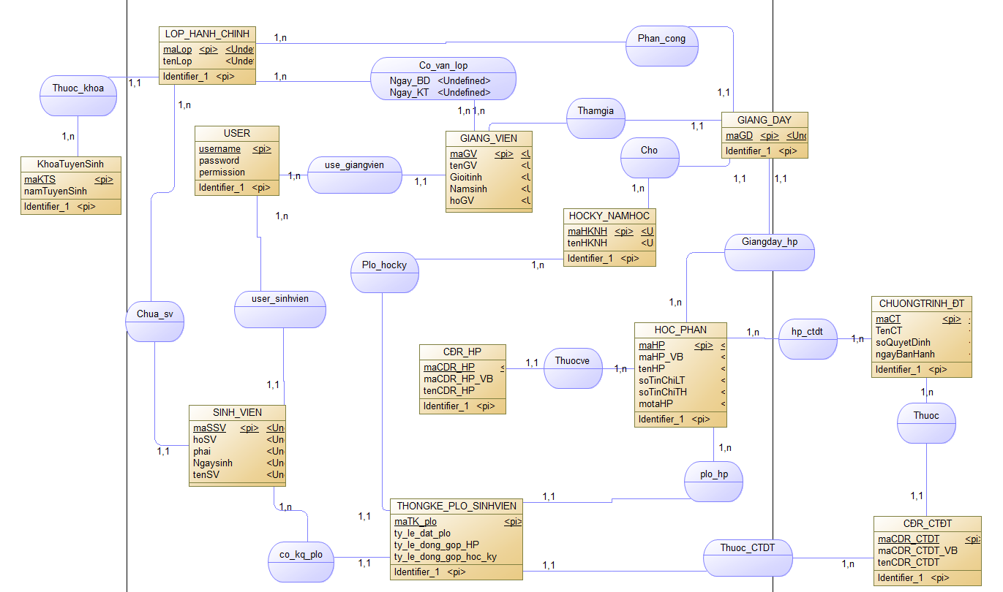
Hình 3.1 Mô hình ERD

Mô tả các thực thể

Thực thể USER
- Mô tả: Lưu trữ thông tin tài khoản đăng nhập của người dùng vào hệ thống;
- Mối quan hệ: Liên kết thực thể GIANG_VIEN (1,1) và thực thể SINH_VIEN (1,1).
Bảng 3.1 Bảng thực thể USER
STT | Thuộc tính | Mô tả | Ràng buộc
1 | username | Tên đăng nhập | Khóa chính (PK)
2 | password | Mật khẩu tài khoản
3 | permission | Quyền truy cập hệ thống

Thực thể SINH_VIEN
- Mô tả: Lưu trữ thông tin chi tiết cá nhân của sinh viên;
- Mối quan hệ: Liên kết với USER (1,1), LOP_HANH_CHINH (1,n), và các bảng thống kê kết quả học tập THONGKE_PLO_SINHVIEN.
Bảng 3.2 Bảng thực thể SINH_VIEN
STT | Thuộc tính | Mô tả | Ràng buộc
1 | MSSV | Mã số sinh viên | Khóa chính(PK)
2 | hoTenSV | Họ và tên sinh viên
3 | phai | Giới tính
4 | Ngaysinh | Ngày sinh

Thực thể GIANG_VIEN
- Mô tả: Lưu trữ thông tin lý lịch của giảng viên trong trường.
- Mối quan hệ: Liên kết với USER (1,1), cố vấn cho LOP_HANH_CHINH và tham gia GIANG_DAY.
Bảng 3.3 Bảng thực thể GIANG_VIEN
STT | Thuộc tính | Mô tả | Ràng buộc
1 | maGV | Mã giảng viên | Khóa chính (PK)
2 | tenGV | Họ và tên giảng viên
3 | Gioitinh | Giới tính
4 | Namsinh | Năm sinh

Thực thể KHOA_TUYEN_SINH
- Mô tả: Quản lý thông tin về các khoa hoặc đơn vị tuyển sinh trong nhà trường;
- Mối quan hệ: Chứa nhiều lớp hành chính LOP_HANH_CHINH (1,n).
Bảng 3.4 Bảng thực thể KHOA_TUYEN_SINH
STT | Thuộc tính | Mô tả | Ràng buộc
1 | maKTS | Mã khóa tuyển sinh | Khóa chính (PK)
2 | namTuyenSinh | Năm nhập học

Thực thể LOP_HANH_CHINH
- Mô tả: Lưu trữ thông tin các lớp hành chính thuộc khoa.
- Mối quan hệ: Liên kết KHOATUYENSINH (1,n) và thực thể GIANGVIEN (1,n).
Bảng 3.5 Bảng thực thể LOP_HANH_CHINH
STT | Thuộc tính | Mô tả | Ràng buộc
1 | maLop | Mã lớp | Khóa chính (PK)
2 | tenLop | Tên lớp

Thực thể HOCKY_NAMHOC
- Mô tả: Quản lý dòng thời gian các học kỳ và năm học trong hệ thống đào tạo;
- Mối quan hệ: Liên kết với CHUONGTRINH_DT và xác định thời gian mở các lớp GIANG_DAY.
Bảng 3.6 Bảng thực thể HOCKY_NAMHOC
STT | Thuộc tính | Mô tả | Ràng buộc
1 | maHKNH | Mã học kỳ năm học | Khóa chính (PK)
2 | tenHKNH | Tên học kỳ năm học

Thực thể HOC_PHAN
- Mô tả: Lưu trữ danh mục thông tin các môn học/học phần được giảng dạy.
- Mối quan hệ: Thuộc CHUONGTRINH_ĐT, cấu thành các chuẩn đầu ra CDR_HP và tham gia vào quá trình GIANG_DAY.
Bảng 3.7 Bảng thực thể HOC_PHAN
STT | Thuộc tính | Mô tả | Ràng buộc
1 | maHP | Mã học phần hệ thống | Khóa chính (PK)
2 | maHP_VB | Mã học phần theo văn bản
3 | tenHP | Tên học phần
4 | soTinChiLT | Số tín chỉ lý thuyết
5 | soTinChiTH | Số tín chỉ thực hành
6 | motaHP | Mô tả nội dung học phần

Thực thể CDR_HP (Chuẩn đầu ra Học phần - CLO)
- Mô tả: Chi tiết các chuẩn đầu ra cần đạt được sau khi hoàn thành một học phần;
- Mối quan hệ: Thuộc về một học phần HOC_PHAN cụ thể (1,1).

Bảng 3.8 Bảng thực thể CDR_HP
STT | Thuộc tính | Mô tả | Ràng buộc
1 | maCDR_HP | Mã chuẩn đầu ra học phần | Khóa chính (PK)
2 | maCDR_HP_VB | Mã chuẩn đầu ra theo văn bản
3 | tenCDR_HP | Nội dung mô tả chuẩn đầu ra

Thực thể CĐR_CTĐT (Chuẩn đầu ra Chương trình đào tạo - PLO)
Bảng 3.9 Bảng thực thể CĐR_CTĐT
- Mô tả: Các tiêu chuẩn, kiến thức và kỹ năng sinh viên đạt được khi tốt nghiệp chương trình đào tạo;
- Mối quan hệ: Thuộc về một chương trình đào tạo CHUONGTRINH_ĐT (1,1).

STT | Thuộc tính | Mô tả | Ràng buộc
1 | maCDR_CTĐT | Mã chuẩn đầu ra CTĐT | Khóa chính (PK)
2 | maCDR_CTĐT_VB | Mã chuẩn đầu ra theo văn bản
3 | tenCDR_CTĐT | Mô tả nội dung chuẩn đầu ra CTĐT

Thực thể GIANG_DAY
- Mô tả: Thực thể đại diện cho một lớp học phần cụ thể được mở trong học kỳ;
- Mối quan hệ: Liên kết giữa HOC_PHAN (1,1), HOCKY_NAMHOC (1,1) và được phân công cho GIANG_VIEN dạy.
Bảng 3.10 Bảng thực thể GIANG_DAY
STT | Thuộc tính | Mô tả | Ràng buộc
1 | maGD | Mã lớp giảng dạy | Khóa chính (PK)

Thực thể CHUONGTRINH_ĐT (Chương trình đào tạo)
- Mô tả: Thông tin về các khung chương trình đào tạo của các khóa/ngành học;
- Mối quan hệ: Thuộc học kỳ năm học HOCKY_NAMHOC và chứa các môn học, chuẩn đầu ra CĐR_CTĐT.
Bảng 3.11 Bảng thực thể CHUONGTRINH_ĐT
STT | Thuộc tính | Mô tả | Ràng buộc
1 | maCT | Mã chương trình đào tạo | Khóa chính (PK)
2 | TenCT | Tên chương trình đào tạo
3 | soQuyetDinh | Số quyết định ban hành
4 | ngayBanHanh | Ngày ban hành chính thức

Thực thể THONGKE_PLO_SINHVIEN
- Mô tả: Bảng thống kê, phân tích tổng hợp mức độ đạt và tỷ lệ đóng góp của học phần và học kỳ vào PLO;
- Mối quan hệ: Thuộc về một SINH_VIEN và đánh giá dựa trên CDR_CTDT.
Bảng 3.12 Bảng thực thể THONGKE_PLO_SINHVIEN
STT | Thuộc tính | Mô tả | Ràng buộc
1 | maTK_plo | Mã thống kê PLO | Khóa chính (PK)
2 | tyle_dat_plo | Tỷ lệ phần trăm tích lũy đạt PLO
3 | tyle_dong_gop_HP | Tỷ lệ đóng góp của học phần vào PLO
4 | tyle_dong_gop_hoc_ky | Tỷ lệ đóng góp của học kỳ vào PLO

Mô hình dữ liệu quan hệ
- USER (username, password, permission)
- GIANG_VIEN (maGV, username, hoGV, tenGV, Gioitinh, Namsinh)
- SINH_VIEN (maSSV, maLop, username, HoSV, TenSV, phai, Ngaysinh)
- KHOA_TUYEN_SINH (maKTS, namTuyenSinh)
- LOP_HANH_CHINH (maLop, maKTS, tenLop)
- HOCKY_NAMHOC (maHKNH, tenHKNH)
- CHUONGTRINH_DT (maCT, TenCT, soQuyetDinh, ngayBanHanh)
- HOC_PHAN(maHP, maHP_VB, tenHP, soTinChiLT, soTinChiTH, motaHP)
- CDR_HP (maCDR_HP, maCDR_HP_VB, tenCDR_HP, maHP)
- CĐR_CTDT (maCDR_CTDT, maCT, maCDR_CTDT_VB, tenCDR_CTDT)
- CO_VAN_LOP (maLop, maGV, Ngay_BD, Ngay_KT)
- HP_CTDT (maHP, maCT)
- GIANG_DAY (maGD, maLop, maGV, maHKNH, maHP)
- THONGKE_PLO_SINHVIEN (maTK_plo, maCDR_CTDT, maHP , maHKNH , maSSV, tyle_dat, tyle_dong_gop, tyle_dg_hocky).

Mô hình dữ liệu vật lý - Physical Data Model
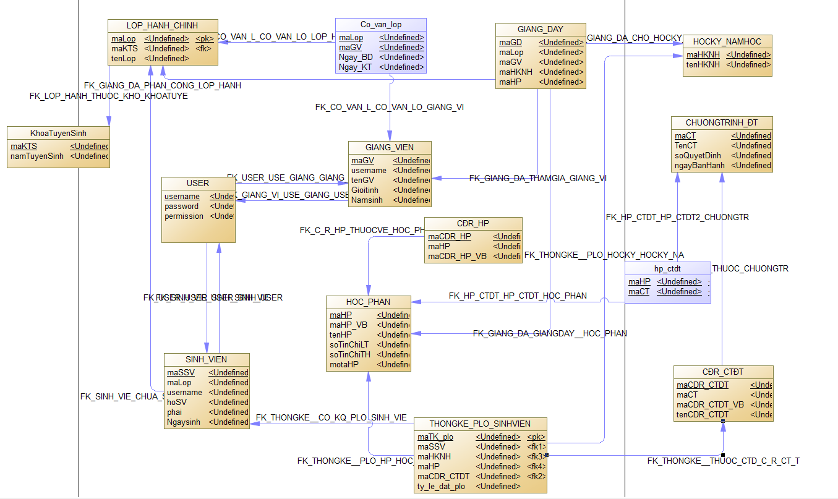
Hình 3.2 Mô hình dữ liệu vật lý

Thiết kế cơ sở dữ liệu

Các bảng chính trong cơ sở dữ liệu

Bảng USER
Bảng 3.13 Bảng USER
STT | Tên trường | Kiểu dữ liệu | Mô tả | Ràng buộc
1 | username | Varchar(50) | Tên tài khoản đăng nhập | PK (Khóa chính)
2 | password | Varchar(255) | Mật khẩu đăng nhập
3 | permission | Int | Quyền hạn truy cập

Bảng GIANG_VIEN
Bảng 3.14 Bảng GIANG_VIEN
STT | Tên trường | Kiểu dữ liệu | Mô tả | Ràng buộc
1 | maGV | Varchar(50) | Mã giảng viên định danh | PK (Khóa chính)
2 | username | Varchar(50) | Tên tài khoản | FK (Khóa ngoại)
3 | hoGV | Nvarchar(150) | Họ và tên đệm giảng viên
4 | tenGV | Nvarchar(100) | Tên giảng viên
5 | Gioitinh | Nvarchar(10) | Giới tính
6 | Namsinh | Int | Năm sinh

Bảng SINH_VIEN
Bảng 3.15 Bảng SINH_VIEN
STT | Tên trường | Kiểu dữ liệu | Mô tả | Ràng buộc
1 | maSSV | Varchar(20) | Mã số sinh viên | PK (Khóa chính)
2 | maLop | Varchar(50) | Lớp sinh viên trực thuộc | FK (Khóa ngoại)
3 | username | Varchar(50) | Tên tài khoản | FK (Khóa ngoại)
4 | HoSV | Nvarchar(150) | Họ sinh viên
5 | TenSV | Nvarchar(100) | Tên sinh viên
6 | phai | Nvarchar(10) | Giới tính
7 | Ngaysinh | Date | Ngày sinh sinh viên

Bảng KHOA_TUYEN_SINH
Bảng 3.16 Bảng KHOA_TUYEN_SINH
STT | Tên trường | Kiểu dữ liệu | Mô tả | Ràng buộc
1 | maKTS | Int | Mã khóa tuyển sinh | PK (Khóa chính)
2 | namTuyenSinh | Int | Năm nhập học

Bảng GIANG_DAY
Bảng 3.17 Bảng GIANG_DAY
STT | Tên trường | Kiểu dữ liệu | Mô tả | Ràng buộc
1 | maGD | Int | Mã giảng dạy | PK (Khóa chính)
2 | maLop | Varchar(50) | Mã lớp | FK (Khóa ngoại)
3 | maGV | Varchar(50) | Mã giảng viên | FK (Khóa ngoại)
4 | maHKNH | Varchar(20) | Mã học kỳ năm học | FK (Khóa ngoại)
5 | maHP | Int | Mã học phần | FK (Khóa ngoại)

Bảng HOCKY_NAMHOC
Bảng 3.18 Bảng HOCKY_NAMHOC
STT | Tên trường | Kiểu dữ liệu | Mô tả | Ràng buộc
1 | maHKNH | Varchar(20) | Mã học kỳ năm học | PK (Khóa chính)
2 | tenHKNH | Nvarchar(100) | Tên học kỳ năm học

Bảng HOC_PHAN
Bảng 3.19 Bảng HOC_PHAN
STT | Tên trường | Kiểu dữ liệu | Mô tả | Ràng buộc
1 | maHP | Int | Mã học phần định danh | PK (Khóa chính)
2 | maHP_VB | Varchar(50) | Mã văn bản học phần
3 | tenHP | Nvarchar(255) | Tên môn học
4 | soTinChiLT | Int | Số tín chỉ lý thuyết
5 | soTinChiTH | Int | Số tín chỉ thực hành
6 | motaHP | Nvarchar(1000) | Mô tả tóm tắt học phần

Bảng CHUONGTRINH_DT
Bảng 3.20 Bảng CHUONGTRINH_DT
STT | Tên trường | Kiểu dữ liệu | Mô tả | Ràng buộc
1 | maCT | Int | Mã chương trình đào tạo | PK (Khóa chính)
2 | TenCT | Nvarchar(255) | Tên chương trình đào tạo
3 | soQuyetDinh | Varchar(100) | Số quyết định ban hành
4 | ngayBanHanh | Date | Ngày quyết định

Bảng CDR_HP
Bảng 3.21 Bảng CDR_HP
STT | Tên trường | Kiểu dữ liệu | Mô tả | Ràng buộc
1 | maCDR_HP | Int | Mã chuẩn đầu ra học phần | PK (Khóa chính)
2 | maCDR_HP_VB | Varchar(50) | Mã chuẩn đầu ra học phần văn bảng (ví dụ: CLO1)
3 | tenCDR_HP | Nvarchar(500) | Mô tả chi tiết nội dung chuẩn đầu ra
4 | maHP | Int | Mã học phần định danh | FK (Khóa ngoại)

Bảng THONGKE_PLO_SINHVIEN
Bảng 3.22 Bảng THONGKE_PLO_SINHVIEN
STT | Tên trường | Kiểu dữ liệu | Mô tả | Ràng buộc
1 | maTK_plo | Int | Mã thống kê PLO | PK (Khóa chính)
2 | maCDR_CTDT | Int | Mã chuẩn đầu ra chương trình đào tạo | FK (Khóa ngoại)
3 | maHP | Int | Mã học phần đóng | FK (Khóa ngoại)
4 | maHKNH | Varchar(20) | Mã học kỳ - năm học | FK (Khóa ngoại)
5 | maSSV | Varchar(20) | Mã số sinh viên | FK (Khóa ngoại)
6 | tyle_dat | Float | Tỷ lệ phần trăm (%) đạt chuẩn đầu ra PLO
7 | tyle_dong_gop | Float | Tỷ lệ đóng góp (%) của môn học vào PLO
8 | tyle_dg_hocky | Float | Tỷ lệ đóng góp (%) của học kỳ vào PLO

Bảng LOP_HANH_CHINH
Bảng 3.23 Bảng LOP_HANH_CHINH
STT | Tên trường | Kiểu dữ liệu | Mô tả | Ràng buộc
1 | maLop | Varchar(50) | Mã lớp học | PK (Khóa chính)
2 | maKTS | Int | Mã khóa tuyển sinh | FK (Khóa ngoại)
3 | tenLop | Nvarchar(255) | Tên lớp hành chính

Bảng CĐR_CTDT
Bảng 3.24 Bảng CĐR_CTDT
STT | Tên trường | Kiểu dữ liệu | Mô tả | Ràng buộc
1 | maCDR_CTDT | Int | Mã chuẩn đầu ra chương trình đào tạo | PK (Khóa chính)
2 | maCT | Int | Mã chương trình đào tạo | FK (Khóa ngoại)
3 | maCDR_CTDT_VB | Varchar(50) | Mã chuẩn đầu ra chương trình đào tạo văn bảng (ví dụ: PLO1)
4 | tenCDR_CTDT | Nvarchar(500) | Nội dung chi tiết chuẩn đầu ra PLO

Các bảng phụ (liên kết N-N)

Bảng CO_VAN_LOP
Bảng 3.25 Bảng CO_VAN_LOP
STT | Tên trường | Kiểu dữ liệu | Mô tả | Ràng buộc
1 | maLop | Varchar(50) | Mã lớp | FK (Khóa ngoại)
2 | maGV | Varchar(50) | Mã giảng viên | FK (Khóa ngoại)
3 | Ngay_BD | Date | Ngày bắt đầu phụ trách lớp
4 | Ngay_KT | Date | Ngày kết thúc phụ trách lớp

Bảng HP_CTDT
Bảng 3.26 Bảng HP_CTDT
STT | Tên trường | Kiểu dữ liệu | Mô tả | Ràng buộc
1 | maHP | Int | Mã học phần | FK (Khóa ngoại)
2 | maCT | Int | Mã chương trình đào tạo | FK (Khóa ngoại)

Sơ đồ Usecase
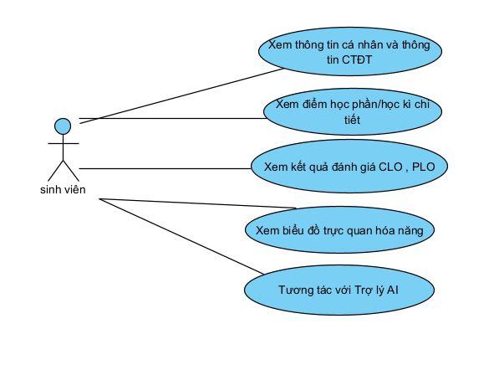
Hình 3.3 Sơ đồ Usecase sinh viên
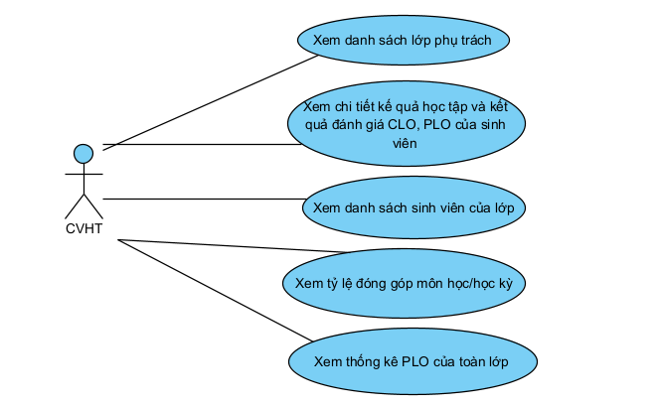
Hình 3.4 Sơ đồ Usecase cố vấn học tập

Mô tả các Usecase của hệ thống

Actor
Hệ thống gồm có các tác nhân chính tham gia vào các hoạt động tương tác dữ liệu:
- Sinh viên: Tác nhân chính sử dụng hệ thống để theo dõi kết quả học tập, xem tiến độ tích lũy chuẩn đầu ra học phần (CLO), chuẩn đầu ra chương trình đào tạo (PLO), tương tác với trợ lý thông minh để nhận tư vấn học thuật cá nhân hóa.
- CVHT: Giảng viên được phân công quản lý lớp hành chính, sử dụng hệ thống để giám sát, đánh giá tình hình học tập và mức độ đóng góp chuẩn đầu ra của từng sinh viên thuộc lớp phụ trách, từ đó đưa ra hỗ trợ kịp thời.

Usecase

Tác nhân: Sinh viên
- Xem thông tin cá nhân và thông tin của CTĐT:Sinh viên xem các thông tin cá nhân cơ bản như Mã số sinh viên, họ tên, ngày sinh, lớp hành chính, ngành học và thông tin liên hệ của Cố vấn học tập quản lý lớp mình.
- Xem điểm học phần/học kỳ chi tiết: Sinh viên tra cứu điểm số thành phần (chuyên cần, giữa kỳ, cuối kỳ) và điểm trung bình của từng học phần đã học trong học kỳ.
- Xem kết quả đánh giá CLO, PLO: Sinh viên xem bảng thống kê chi tiết tỷ lệ phần trăm đạt được của các chuẩn đầu ra học phần (CLO) và chuẩn đầu ra chương trình đào tạo (PLO) qua các học phần
- Xem biểu đồ trực quan hóa năng lực: Hệ thống vẽ biểu đồ cột thể hiện mức độ hoàn thành từng PLO và biểu đồ nhiệt (Heatmap) thể hiện tỷ lệ đóng góp của từng học kỳ vào các PLO.
- Tương tác với Trợ lý AI: Trợ lý AI sẽ đọc dữ liệu học tập của sinh viên từ cơ sở dữ liệu và đưa ra giải thích ý nghĩa biểu đồ năng lực và các chuẩn đầu ra CLO, PLO.

Tác nhân: Cố vấn học tập
- Xem danh sách lớp phụ trách: Xem danh sách các lớp học mà cố vấn được phân công quản lý (thông tin chương trình đào tạo, số lượng sinh viên, trạng thái lớp).
- Xem danh sách sinh viên của lớp: Cho phép cố vấn xem danh sách đầy đủ sinh viên trong lớp hành chính được phân công để theo dõi sĩ số và thông tin cơ bản.
- Xem chi tiết học tập và kết quả đánh giá CLO, PLO của Sinh viên: Cố vấn chọn một sinh viên cụ thể trong danh sách lớp để xem chi tiết bảng điểm học tập, kết quả đánh giá chuẩn đầu ra CLO, PLO và biểu đồ năng lực của sinh viên đó.
- Xem tỷ lệ đóng góp môn học, học kỳ: Cố vấn xem phân tích mức độ đóng góp của từng học phần và học kỳ vào tiến độ tích lũy năng lực PLO của sinh viên, từ đó đưa ra gợi ý điều chỉnh kế hoạch học tập.
- Xem thống kê PLO của toàn lớp: Cố vấn xem tỷ lệ phần trăm đạt PLO của toàn lớp.

KẾT QUẢ NGHIÊN CỨU

Tổng quan hệ thống
Hệ thống được phát triển trên nền tảng framework Laravel (ngôn ngữ PHP) kết hợp với hệ quản trị cơ sở dữ liệu MySQL, tuân thủ kiến trúc MVC (Model-View-Controller) giúp tối ưu hóa hiệu năng, tăng cường tính bảo mật và khả năng mở rộng trong tương lai.
Để đáp ứng mục tiêu cốt lõi là xây dựng hệ thống Hồ sơ năng lực điện tử (e-Portfolio) trên nền tảng Web nhằm hỗ trợ theo dõi, đánh giá, trực quan hóa lộ trình phát triển năng lực và tư vấn định hướng học tập cho sinh viên dựa trên các chuẩn đầu ra (PLO, CLO) của chương trình đào tạo hệ thống được cấu trúc hóa thành các phân hệ chức năng chặt chẽ. Trong đó, hai phân hệ đóng vai trò tham gia tương tác trực tiếp vào hệ thống là sinh viên và cố vấn học tập.
- Đối với sinh viên: Hệ thống được thiết kế với mục tiêu hướng người học làm trung tâm, giúp sinh viên có cái nhìn trực quan và chủ động quản lý lộ trình tích lũy chuẩn đầu ra của bản thân:
- Cho phép sinh viên tra cứu danh sách các chuẩn đầu ra PLO của ngành học;
- Xem biểu đồ mức độ đạt được đối với từng PLO giúp sinh viên nhận biết điểm mạnh và điểm yếu trong năng lực học tập của mình;
- Tra cứu học phần: Xem danh sách các học phần trong chương trình đào tạo, phân chia theo từng học kỳ;
- Bảng điểm chi tiết: Xem chi tiết các điểm thành phần (chuyên cần, kiểm tra, thi cuối kỳ) của từng học phần.
- Đối với cố vấn học tập: Hệ thống đóng vai trò là công cụ hỗ trợ đắc lực cho giảng viên làm nhiệm vụ chủ nhiệm hoặc cố vấn học tập trong việc giám sát, quản lý và định hướng lộ trình học tập cho lớp sinh viên mình phụ trách:
Xem đầy đủ danh sách các lớp được phân công cố vấn. Giảng viên có thể xem nhanh các chỉ số thống kê cơ bản như sĩ số, số lượng sinh viên,…
- Tra cứu danh sách và hồ sơ học tập của từng sinh viên trong lớp;
- Xem điểm từng học kỳ giúp theo dõi sự tiến bộ của sinh viên trong học tập;
- Xem thống kê tỷ lệ phần trăm sinh viên trong lớp đạt hoặc chưa đạt các chuẩn đầu ra PLO đối với từng môn học cụ thể;
- Xem mức độ đạt chuẩn đầu ra PLO, CLO của từng sinh viên.

Dữ liệu mô phỏng của hệ thống

Bảng mô tả chi tiết hồ sơ sinh viên
Bảng 4.1 Bảng chi tiết hồ sơ sinh viên
STT | Trường thông tin | Giá trị dữ liệu | Ghi chú
1 | Mã số sinh viên (MSSV) | 114722007 | Mã định danh
2 | Họ và tên | Trần Thị Ngọc Hân
3 | Lớp hành chính | Đại học nông nghiệp | Mã lớp: DA22KTCT
4 | Ngành học | Nông nghiệp
5 | Khoa quản lý | Khoa Nông nghiệp và Thủy Sản
6 | Năm tuyển sinh | 2022-2023

Bảng dữ liệu PLO
Bảng dữ liệu mô phỏng chuẩn đầu ra này thuộc chương trình đào tạo Nông nghiệp.
Bảng 4.2 Bảng dữ liệu mô phỏng PLO
STT | Mã PLO | Nội dung chuẩn đầu ra
1 | PLO1 | Áp dụng kiến thức khoa học tự nhiên, xã hội, kỹ thuật, kinh tế để việc giải quyết các vấn đề liên quan trong lĩnh vực nông nghiệp
2 | PLO2 | Phát triển giống cây trồng thích ứng biến đổi khí hậu nhằm nâng cao hiệu quả sản xuất nông nghiệp
3 | PLO3 | Thiết kế mô hình canh tác và sản xuất cây trồng theo hướng sản xuất sạch và đảm bảo đạt tiêu chuẩn an toàn
4 | PLO4 | Đánh giá các điều kiện tự nhiên, kỹ thuật, kinh tế – xã hội và môi trường phù hợp cho sản xuất cây trồng
5 | PLO5 | Quản lí dịch hại cây trồng, đất, nước, dinh dưỡng, môi trường và vận dụng khoa học công nghệ vào công tác quản lý hiệu quả cao
6 | PLO6 | Tư vấn kỹ thuật, kinh doanh trong lĩnh vực cây trồng nhằm mang lại lợi ích cho doanh nghiệp và cộng đồng
7 | PLO7 | Vận dụng tư duy phân tích, phán đoán, phản biện và giải quyết vấn đề nghề nghiệp trong bối cảnh xã hội hiện đại
8 | PLO8 | Làm việc hiệu quả với tư duy độc lập, lãnh đạo nhóm và quản lý các dự án nông nghiệp đạt mục tiêu đề ra
9 | PLO9 | Giao tiếp đa phương tiện, đa văn hoá một cách hiệu quả, đọc hiểu tài liệu tiếng Anh chuyên ngành Nông nghiệp
10 | PLO10 | Tuân thủ luật pháp, tác phong làm việc chuyên nghiệp, giữ gìn đạo đức nghề nghiệp, thể hiện ý thức bảo vệ môi trường và con người
11 | PLO11 | Định hướng tương lai rõ ràng, thể hiện ham muốn khởi nghiệp và học tập suốt đời
12 | ELO1 | Vận dụng các kiến thức cơ bản về khoa học tự nhiên, khoa học xã hội, khoa học chính trị, và các lý thuyết quản trị, khoa học tổ chức để giải quyết các vấn đề thuộc lĩnh vực văn phòng

Dữ liệu mẫu mô phỏng học phần và CLO

Thông tin chung học phần
Bảng mô phỏng dữ liệu thông tin học phần sinh lý thực vật thuộc chương trình đào tạo Nông nghiệp.
Bảng 4.3 Bảng dữ liệu mô phỏng thông tin chung của học phần
STT | Thuộc tính | Dữ liệu | Ghi chú
1 | Mã Học phần (Hệ thống) | 258 | ID tự tăng trong cơ sở dữ liệu
2 | Mã Học phần (Văn bản) | 340046 | Mã học phần hiển thị trên bảng điểm
3 | Tên Học phần | Sinh lý thực vật | Tên môn học
4 | Số tín chỉ | 3 | Tổng số tín chỉ của học phần
5 | Khối kiến thức | Cơ sở ngành | Phân loại khối kiến thức

Dữa liệu CLO
Bảng dữ liệu mô phỏng chuẩn đầu ra học phần của học phần sinh lý thực vật.
Bảng 4.4 Bảng dữ liệu CLO
STT | Mã CLO | Nội dung (CLO)
1 | CLO1 | Trình bày được cấu trúc, đặc điểm lý hóa của tế bào thực vật và các cơ chế của quá trình trao đổi, hấp thu nước, các chất dinh dưỡng ở thực vật.
2 | CLO2 | Giải thích được bản chất của quang hợp, hô hấp và vai trò của nó đối với cây xanh.
3 | LO3 | Phân tích cơ chế tác động của các chất điều hòa sinh trưởng ở thực vật và stress sinh lý ở thực vật.
4 | CLO4 | Sử dụng thành thạo các thiết bị trong phòng thí nghiệm (PTN) để thực hiện các thí nghiệm chuyên sâu.
5 | CLO5 | Thể hiện tác phong làm việc chuyên nghiệp, chịu khó, học tập nghiêm túc, tích cực và sáng tạo.

Sơ đồ Site Map tổng quan hệ thống

Vai trò sinh viên
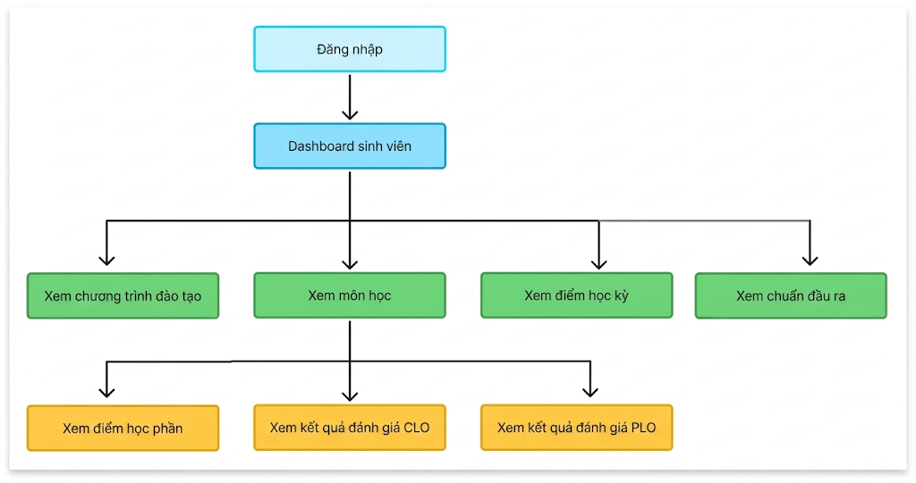
Hình 4.1 Sơ đồ Site Map theo quyền sinh viên

Vai trò cố vấn học tập

Hình 4.2 Sơ đồ Site Map theo quyền cố vấn học tập

Trang đăng nhập hệ thống
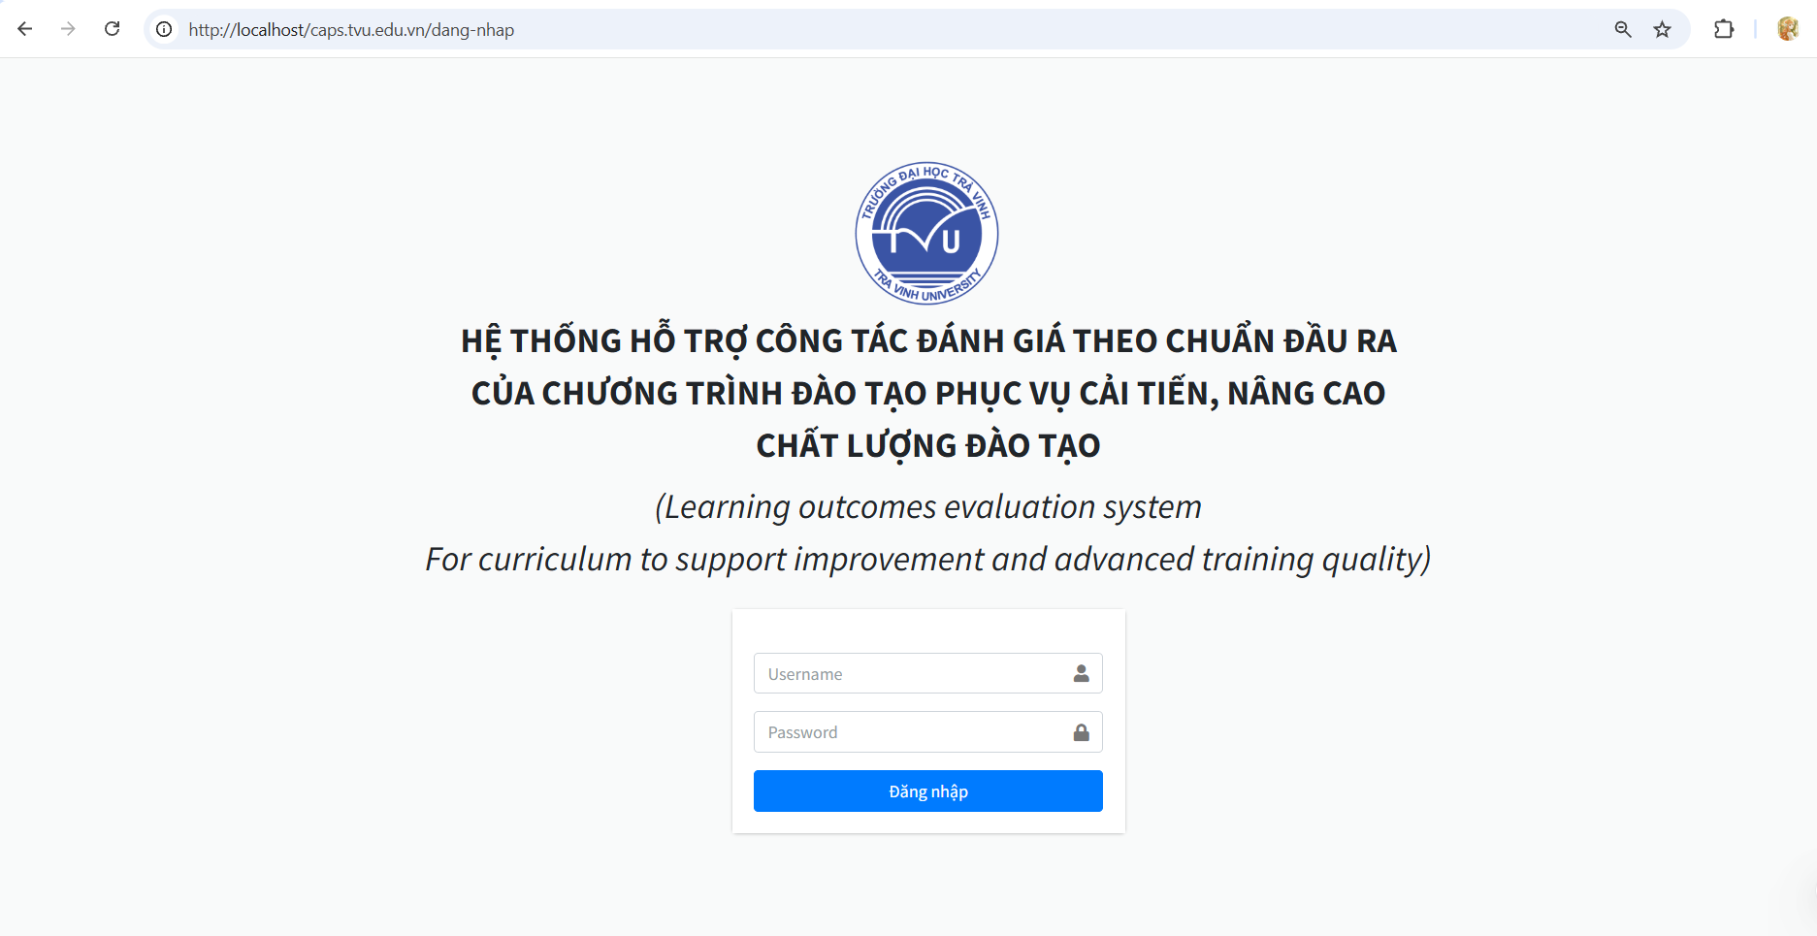
Hình 4.3 Trang đăng nhập vào hệ thống [ Nguồn: https://capssr.tvu.edu.vn/)]
Việc xây dựng hệ thống e-Portfolio theo dõi lộ trình phát triển năng lực của sinh viên theo chuẩn đầu ra là một phân hệ sẽ được tích hợp thêm vào hệ thống “Hỗ trợ công tác đánh giá theo chuẩn đầu ra của chương trình đào tạo phục vụ cải tiến, nâng cao chất lượng đào tạo” trong tương lai.
Hệ thống e-Portfolio hiện tại hoạt động như một phân hệ độc lập nhằm kiểm nghiệm các thuật toán tính toán các tỷ lệ đóng góp của các học phần và từng PLO cụ thể. Hệ thống được xây dựng và triển khai hoàn chỉnh dưới dạng một ứng dụng Web (Web Application), lưu trữ và quản lý dữ liệu tập trung thông qua hệ quản trị cơ sở dữ liệu quan hệ MySQL tập trung chính vào vai trò của sinh viên và cố vấn học tập.

Giao diện chức năng của Sinh viên

Trang Dashboard sinh viên
Trang Dashboard Sinh Viên (Hình 4.4) được xây dựng nhằm mục đích cung cấp các thông tin tổng quan của sinh viên như: thông tin cá nhân, tiến trình học tập và mức độ đạt được các chuẩn đầu ra của chương trình đào tạo. Việc tích hợp các số liệu thống kê trực quan giúp sinh viên dễ dàng theo dõi lộ trình học tập cá nhân.
(1) Cho phép sinh viên truy cập nhanh vào các phân hệ chức năng chính của hệ thống bao gồm: Môn học, CTĐT, Học kỳ và Xem chuẩn đầu ra.
(2) Hiển thị chi tiết danh tính của sinh viên đang đăng nhập;
- Thông tin cá nhân: Giới tính, ngày sinh, khóa học;
- Thông tin đào tạo: Lớp học, chương trình và thông tin Cố vấn học tập.
(3) Cung cấp các số liệu định lượng trực quan về quá trình học tập của sinh viên:
- Môn học đã tham gia: Thống kê tổng số môn học sinh viên đã học, đi kèm nút "Xem môn học" để dẫn tới danh sách chi tiết;
- Học kỳ học tập: Thống kê số lượng học kỳ đã trải qua, đi kèm nút "Xem học kỳ";
- Chuẩn đầu ra CTĐT (PLO) đạt: Thống kê tỷ lệ chuẩn đầu ra cốt lõi đã đạt được trên tổng số yêu cầu, đi kèm nút "Xem chuẩn đầu ra" để kiểm tra mức độ đáp ứng năng lực của bản thân.
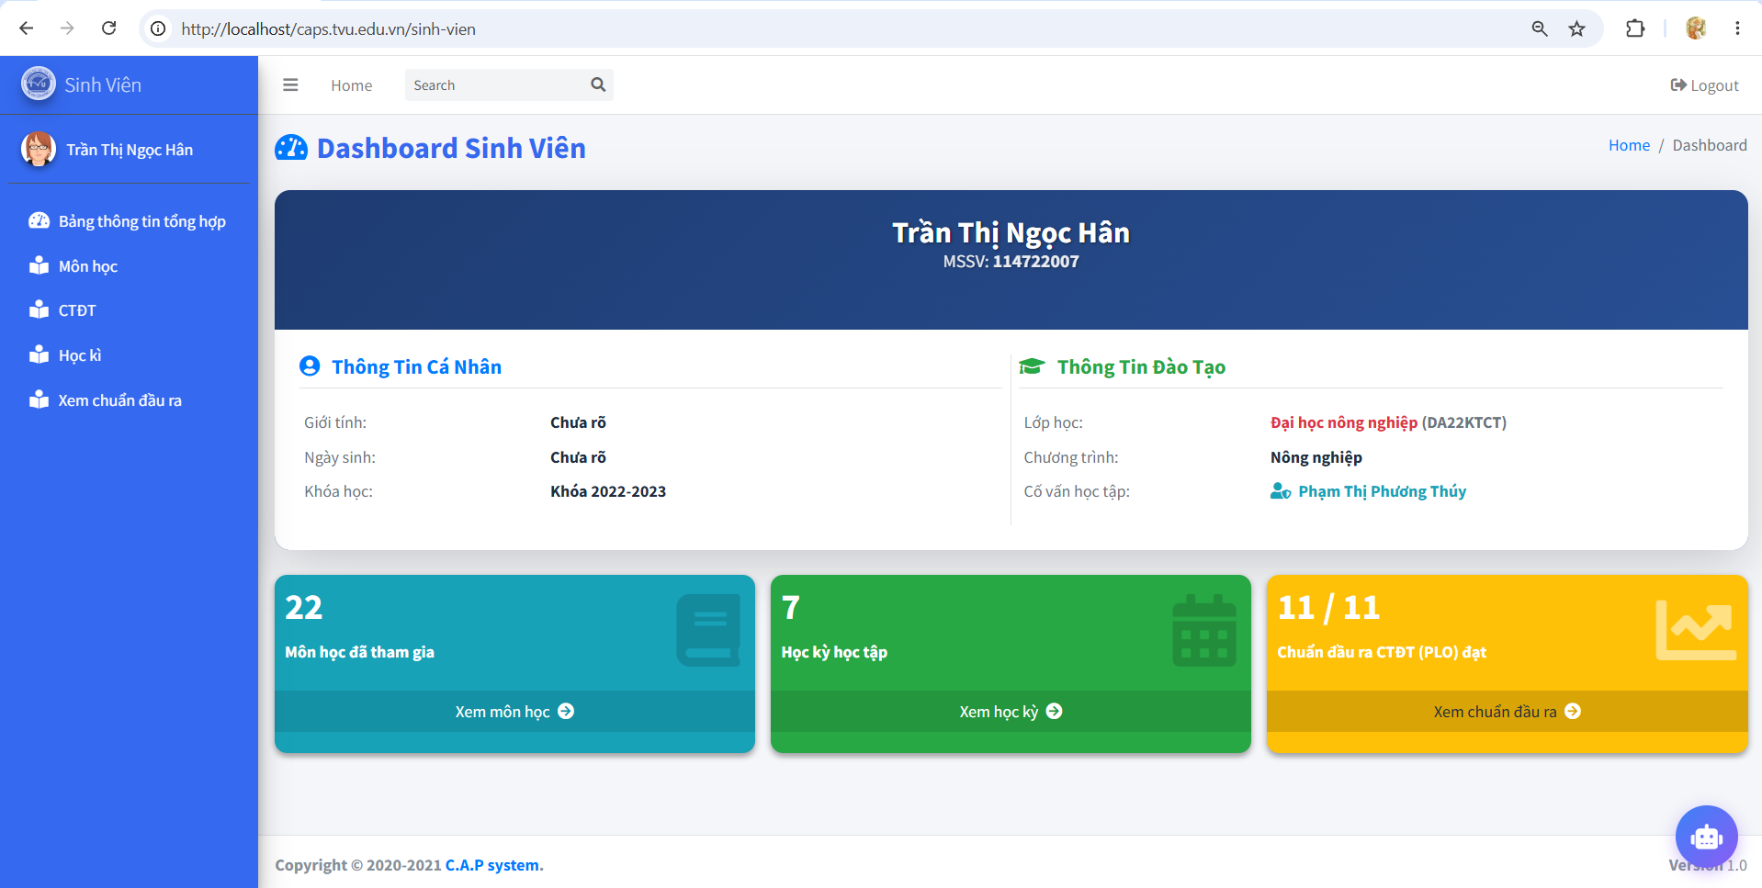
(1)
(3)
(2)
Hình 4.4 Trang Dashboard sinh viên

Trang xem danh sách các học phần
Trang Học phần (Hình 4.5) được xây dựng nhằm mục đích giúp sinh viên theo dõi, tra cứu toàn bộ danh sách các môn học đã và đang tham gia trong quá trình học. Trang này cung cấp cái nhìn chi tiết về thông tin từng học phần, các tính năng tương tác giúp sinh viên nhanh chóng kiểm tra điểm số và mức độ đáp ứng chuẩn đầu ra (PLO) của từng môn học cụ thể.
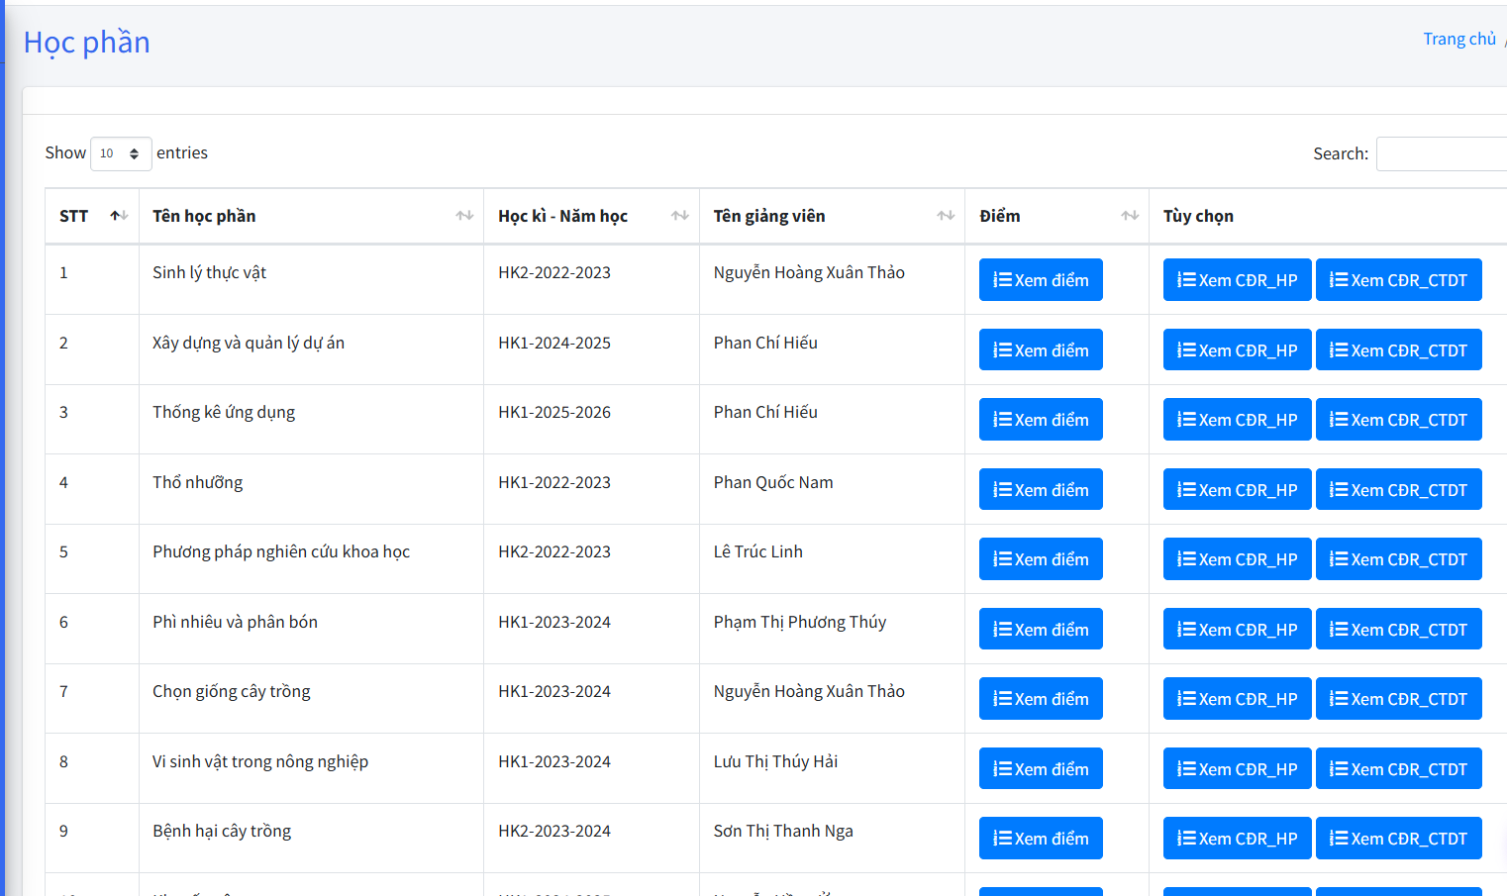
(3)
(2)
(1)
(1)
Hình 4.5 Trang xem danh sách các học phần
Giao diện quản lý danh sách học phần gồm các thành phần và khối chức năng sau:
(1) Thanh công cụ bổ trợ:
- Cho phép sinh viên tùy chỉnh số lượng dòng học phần hiển thị trên một trang;
- Ô tìm kiếm nhanh: Hỗ trợ gõ từ khóa để lọc nhanh học phần theo tên môn, học kỳ hoặc tên giảng viên.
(2) Bảng dữ liệu danh sách học phần:
- STT: Số thứ tự của học phần trong danh sách;
- Tên học phần: Tên các môn học cụ thể (Ví dụ: sinh lý thực vât, xây dựng và quản lý dự án, thống kê ứng dụng,…);
- Học kì - Năm học: Xác định thời gian sinh viên theo học môn học đó;
- Tên giảng viên: Hiển thị họ và tên của giảng viên phụ trách giảng dạy lớp học phần.
(3) Khối chức năng tương tác:
- Nút Xem điểm: Cho phép sinh viên click vào để xem chi tiết bảng điểm thành phần và điểm tổng kết của học phần đó;
- Nút Xem CĐR_HP: Hỗ trợ sinh viên tra cứu các chuẩn đầu ra chi tiết của riêng học phần (mức độ đạt được các chuẩn đầu ra thành phần CLO);
- Nút Xem CĐR_CTĐT: Giúp sinh viên tra cứu và xem kết quả đánh PLO (mứt độ đạt PLO) của từng học phần.

Trang xem điểm học phần
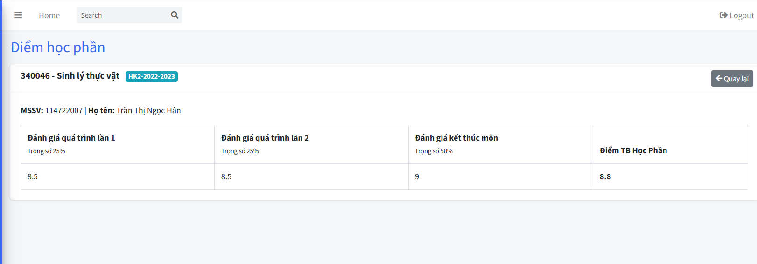
(3)
(1)
(2)
Hình 4.6 Trang xem điểm học phần
Trang xem điểm học phần (Hình 4.6) được xây dựng nhằm mục đích hiển thị chi tiết kết quả học tập của sinh viên đối với một môn học cụ thể sau khi nhấn vào tính năng "Xem điểm". Giao diện này giúp sinh viên theo dõi minh bạch các đầu điểm thành phần, tỷ lệ trọng số tương ứng và điểm trung bình tổng kết của học phần, từ đó nắm rõ năng lực đánh giá định kỳ của bản thân.
Giao diện chi tiết trang xem điểm học phần bao gồm các thông tin:
(1) Thông tin định danh học phần: Hiển thị rõ mã học phần, tên môn học, học kỳ.
(2) Thông tin định danh sinh viên: Xác nhận lại thông tin chủ tài khoản đang xem điểm bao gồm: Mã số sinh viên và Họ tên.
(3) Bảng cấu trúc điểm thành phần: Cung cấp chi tiết các cột đánh giá được phân định theo trọng số quy định của nhà trường, bao gồm:
- Đánh giá quá trình lần 1 (Trọng số 25%): Hiển thị điểm số đạt được trong lần đánh giá quá trình lần 1;
- Đánh giá quá trình lần 2 (Trọng số 25%): Hiển thị điểm số đạt được trong lần đánh giá quá trình lần 2;
- Đánh giá kết thúc môn (Trọng số 50%): Hiển thị kết quả điểm thi cuối kỳ trong lần đánh giá kết thúc môn;
- Điểm TB Học Phần: Ô dữ liệu tính toán tự động kết quả tổng kết cuối cùng dựa trên các trọng số thành phần.

Trang chương trình đào tạo
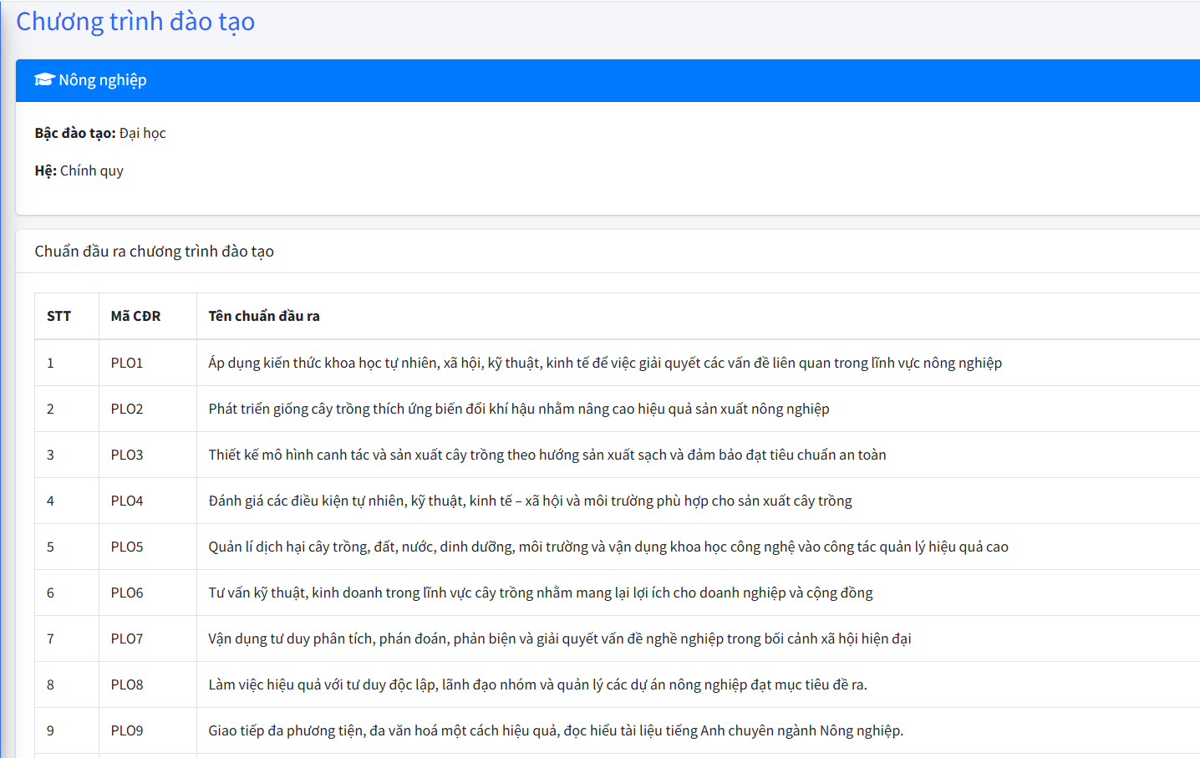
(2)
(1)
Hình 4.7 Trang xem chương trình đào tạo
Trang Chương trình đào tạo (Hình 4.7) được xây dựng nhằm mục đích cung cấp cho sinh viên cái nhìn tường tận về cấu trúc khung năng lực cốt lõi của ngành học đang theo đuổi. Giúp sinh viên tra cứu toàn bộ danh sách các Chuẩn đầu ra chương trình đào tạo (PLO).
(1) Khối thông tin tổng quan về ngành học:
- Tên ngành đào tạo: Được hiển thị nổi bật trên thanh tiêu đề;
- Bậc đào tạo: Xác định trình độ học tập của sinh viên (Bậc Đại học);
- Hệ đào tạo: Xác định phương thức tổ chức đào tạo của trường (Hệ Chính quy).
(2) Bảng dữ liệu Chuẩn đầu ra chương trình đào tạo:
- STT: Số thứ tự của các chuẩn đầu ra được sắp xếp tuần tự;
- Mã CĐR: Mã định danh duy nhất cho từng tiêu chuẩn năng lực;
- Tên chuẩn đầu ra: Nội dung diễn giải chi tiết về chuẩn đầu ra.

Trang xem điểm từng học kỳ
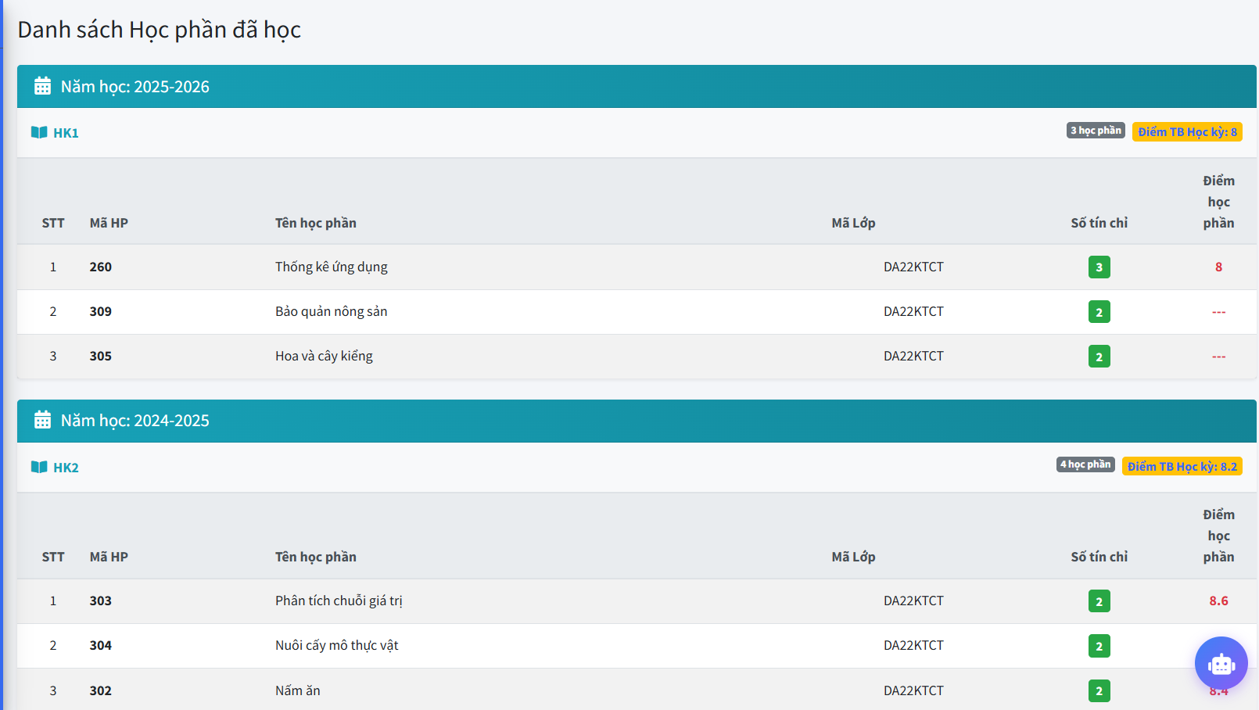
(3)
(2)
(1)
Hình 4.8 Trang xem điểm từng học kỳ
Trang xem điểm học kỳ (Hình 4.8) được xây dựng nhằm mục đích giúp sinh viên theo dõi toàn diện kết quả học tập được phân loại một cách hệ thống theo từng học kỳ và năm học cụ thể. Giao diện này cung cấp các số liệu thống kê tổng hợp về điểm trung bình học kỳ, giúp sinh viên có cái nhìn tổng quan để tự đánh giá kết quả học tập qua từng giai đoạn.
Giao diện quản lý thông tin theo học kỳ bao gồm các thành phần:
(1) Tiêu đề năm học: Xác định mốc thời gian hiển thị dữ liệu kết quả học tập của sinh viên (Ví dụ trong hình: Năm học: 2023-2024).Các khối danh sách theo Học kỳ (HK1, HK2): Dữ liệu được nhóm tách biệt theo từng học kỳ.
(2) Hiển thị tổng số học phần đã học trong kỳ và điểm trung bình học kỳ.
(3) Liệt kê cụ thể danh sách môn học đã tham gia trong học kỳ:
- STT và Mã HP: Số thứ tự và mã định danh của từng học phần;
- Tên học phần: Tên các môn học chuyên ngành hoặc đại cương (Ví dụ: Bệnh hại cây trồng, Côn trùng nông nghiệp, Kinh tế Nông nghiệp,...);
- Mã Lớp: Mã lớp học phần sinh viên tham gia sinh hoạt và học tập;
- Số tín chỉ: Số lượng tín chỉ định lượng của môn học;
- Điểm học phần: Kết quả điểm số tổng kết cuối cùng của môn học đó.
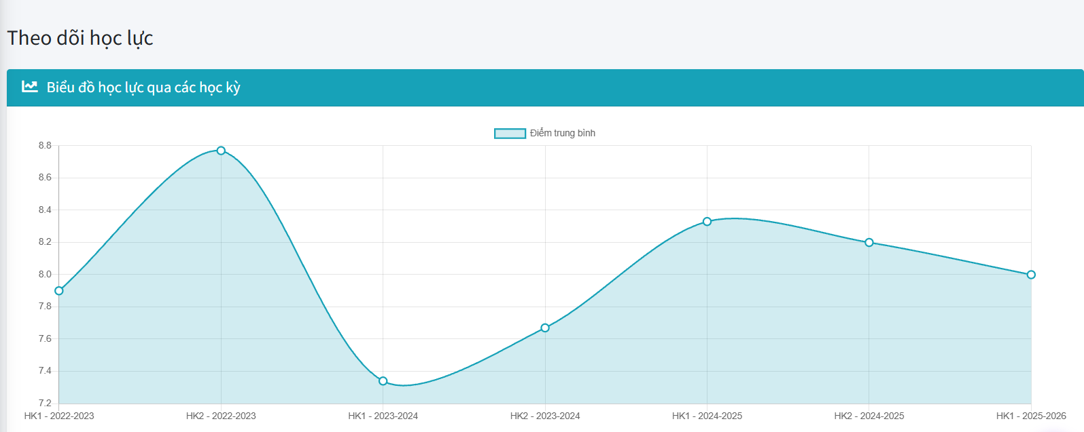
(6)
(4)
(5)
Hình 4.9 Biểu đồ theo dõi năng lực học tập theo từng học kỳ
Biểu đề theo dõi học lực (Hình 4.9) được xây dựng nhằm mục đích trực quan hóa kết quả học tập của sinh viên qua các giai đoạn. Bằng việc chuyển đổi các con số thô thành dạng đồ thị đường, hệ thống giúp sinh viên dễ dàng nhận diện sự biến động về năng lực, đánh giá nhịp độ học tập tăng hay giảm qua từng học kỳ để từ đó có những kế hoạch điều chỉnh phương pháp học tập kịp thời.
Biểu đồ học lực qua các học kỳ: Một biểu đồ dạng đường (Line chart) có vùng đổ bóng phía dưới, giúp hiển thị tiến trình điểm số một cách trực quan:
(4) Trục hoành: Biểu diễn mốc thời gian tuyến tính theo từng học kỳ cụ thể trải dài từ quá khứ đến hiện tại.
(5) Trục tung: Biểu diễn thang điểm trung bình học kỳ của sinh viên.
(6) Đường đồ thị và các nút thắt dữ liệu: Đường cong màu xanh ngọc kết nối các điểm nút thắt tròn giúp sinh viên thấy rõ biểu đồ hình sin của học lực. Người dùng có thể nhìn nhanh được đỉnh cao nhất của học lực hay giai đoạn học lực bị sụt giảm sâu nhất.

Trang xem chuẩn đầu ra
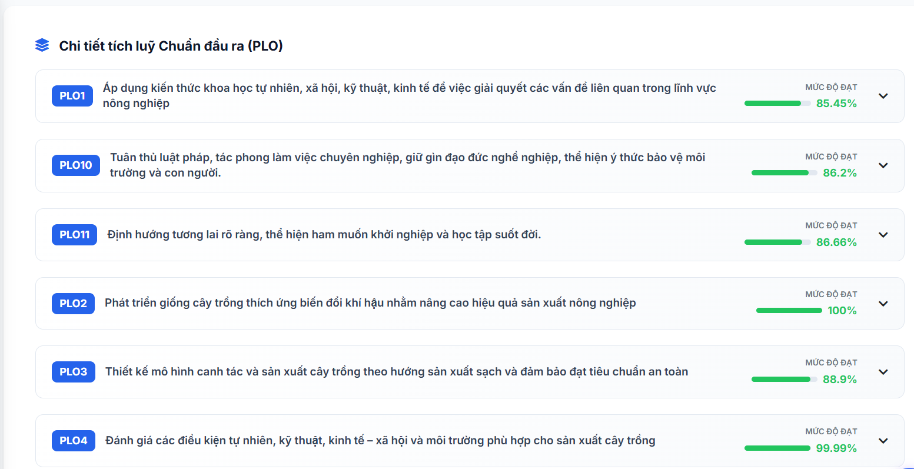
(3)
(2)
(1)
Hình 4.10 Trang xem chuẩn đầu ra (PLO)
Trang Chuẩn đầu ra (PLO) Dashboard (Hình 4.10) được xây dựng nhằm mục đích giúp sinh viên theo dõi, đánh giá chi tiết mức độ tích lũy các chuẩn đầu ra của chương trình đào tạo dựa trên kết quả các học phần đã hoàn thành. Trang giúp sinh viên nhận biết được những năng lực cốt lõi nào đã đạt yêu cầu và năng lực nào để đáp ứng chuẩn đầu ra khi tốt nghiệp.
Giao diện quản lý và thống kê mức độ tích lũy PLO gồm các thành phần chức năng sau:
(1) Danh sách chi tiết Chuẩn đầu ra (PLO): Hệ thống liệt kê toàn bộ các PLO của ngành học dưới dạng các thanh tiến trình trực quan.
- Mã PLO: Được đặt trong khối hộp nổi bật;
- Nội dung diễn giải năng lực: Ghi rõ văn bản mô tả chi tiết yêu cầu của chuẩn đầu ra.
(2) Thanh tiến trình và mức độ đạt (Tỷ lệ %): Thể hiện định lượng cụ thể kết quả tích lũy của sinh viên bằng đồ họa đi kèm con số phần trăm. Mức độ đạt được tính bằng tổng tỷ lệ đóng của từng học kì tham gia vào PLO.
(3) Nút mở rộng (Mũi tên thả xuống): Ở góc phải mỗi dòng PLO tích hợp nút mũi tên cho phép sinh viên nhấn vào để xem chi tiết danh sách các học phần đóng góp.
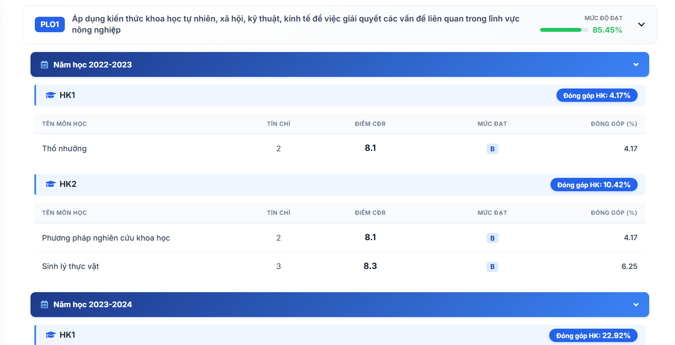
(4)
(7)
(6)
(5)
Hình 4.11 Trang xem chi tiết mức độ đóng góp của từng học phần và học kì vào từng
CLO cụ thể
Giao diện chi tiết mức độ đóng góp học phần (Hình 4.11) được xây dựng nhằm mục giúp sinh viên có thể xem chi tiết từng học phần đóng góp vào một PLO cụ thể. Khi sinh viên tương tác nhấn nút mở rộng tại một Chuẩn đầu ra cụ thể, hệ thống sẽ trải phẳng và bóc tách toàn bộ danh sách các môn học liên quan theo dòng thời gian. Qua đó, sinh viên có thể nắm rõ trọng số phần trăm đóng góp của từng học phần riêng lẻ vào tổng thể mức độ đạt được của PLO đó.
Thông tin PLO tiêu điểm: Neo cố định nội dung của chuẩn đầu ra đang được truy vấn ở trên cùng (Mã PLO1, nội dung diễn giải năng lực và tổng Mức độ đạt: 85.45%) để làm gốc đối chiếu dữ liệu phía dưới.
(4) Các khối phân vùng theo năm học: Dữ liệu đóng góp được bao bọc trong các bảng thả xuống theo từng năm học.
(5) Phân theo học kỳ: Bên trong mỗi năm học, hệ thống tiếp tục nhóm các môn học theo từng học kỳ kèm theo nhãn thông tin tổng hợp Đóng góp HK.
(6) Danh sách môn học tham gia cấu thành PLO được thể hiện tường tận qua các cột:
- Tên môn học: Liệt kê chính xác các học phần có mối liên kết ma trận với PLO (Ví dụ: Thổ nhưỡng, Phương pháp nghiên cứu khoa học, Sinh lý thực vật,...);
- Tín chỉ: Số lượng tín chỉ của môn học đó;
- Điểm CĐR: Điểm số năng lực thành phần được hệ thống quy đổi và tính toán riêng phục vụ cho chuẩn đầu ra;
- Mức đạt: Xếp loại năng lực theo thang chữ (Mức đạt A, B, C, D, Chưa đạt) phản ánh chất lượng hoàn thành môn học.
(7) Đóng góp (%): Tỷ lệ phần trăm đóng góp trực tiếp của riêng môn học đó vào tổng thể kết quả PLO
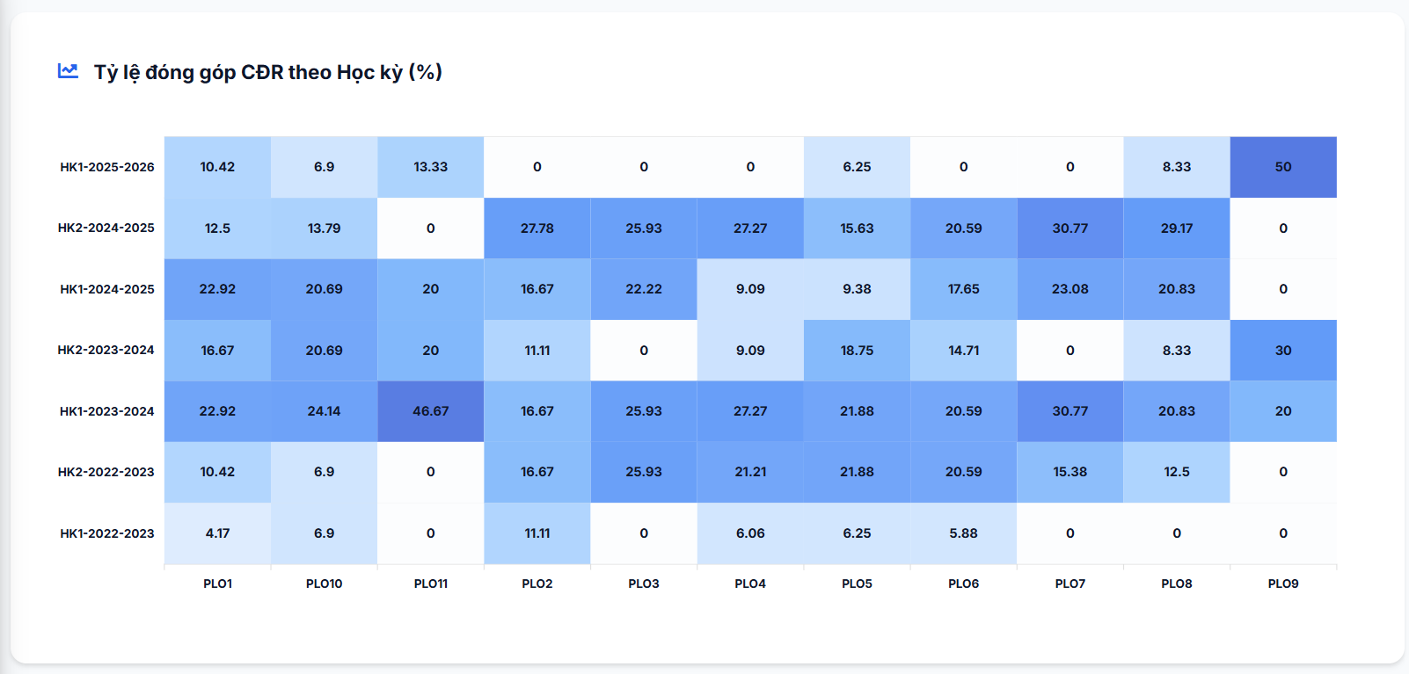
(10)
(9))
(8)
Hình 4.12 Trang sơ đồ nhiệt độ tỷ lệ đóng góp CĐR theo học kỳ
Biểu đồ tỷ lệ đóng góp PLO theo học kỳ (Hình 4.12) được xây dựng theo biểu đồ ma trận nhiệt (Heatmap chart) trực quan, phản ánh mật độ và cường độ phân bổ của các học kỳ đã hoàn thành đối với từng Chuẩn đầu ra chương trình đào tạo (PLO). Thông qua cách biểu diễn trực quan này, sinh viên có thể đánh giá được trọng tâm tích lũy kiến thức và kỹ năng của mình qua từng học kỳ, cũng như nhận diện sự phân bố năng lực phân bổ đều hay tập trung. Thông qua biểu đồ góp sinh viên biết được học kỳ nào đóng vai trò quan trọng vào PLO nào và mức độ đóng góp là bao nhiêu (%).
Giao diện hiển thị thống kê ma trận bao gồm các thành phần chức năng sau:
- Tỷ lệ đóng góp CĐR theo học kỳ (%): Được bố trí đi kèm một biểu tượng đồ thị nhỏ, định vị rõ ràng đơn vị đo lường hiển thị trong ma trận là tỷ lệ phần trăm (%);
- Biểu đồ ma trận nhiệt tích lũy (Heatmap Grid): Trục trực quan hóa dữ liệu được phân định theo cấu trúc hàng và cột, sử dụng dải màu sắc để biểu thị cường độ dữ liệu:
(8) Trục tung (Các hàng ngang): Biểu diễn mốc thời gian tuyến tính theo từng học kỳ cụ thể (kéo dài từ HK1-2022-2023 ở dưới cùng lên đến học kỳ hiện tại HK1-2025-2026 ở trên cùng).
(9) Trục hoành (Các cột đứng): Biểu diễn danh mục mã định danh của tất cả các Chuẩn đầu ra cấp chương trình đào tạo (Từ PLO1, PLO10, PLO11 cho đến PLO9).
(10) Các ô giá trị dữ liệu và quy luật đổ màu: Mỗi ô giao điểm hiển thị một con số phần trăm chính xác, biểu thị mức độ đóng góp của các học phần trong học kỳ đó vào PLO tương ứng.
- Màu xanh đậm: Biểu thị tỷ lệ đóng góp rất cao trong học kỳ;
- Màu xanh trung bình và nhạt: Biểu thị mức độ đóng góp ở mức vừa phải hoặc thấp hơn (Ví dụ: 10.42%, 6.9%,...).
- Màu trắng (giá trị 0): Biểu thị trong học kỳ đó sinh viên không theo học môn học nào có liên kết hay đóng góp năng lực vào mã PLO tương ứng.
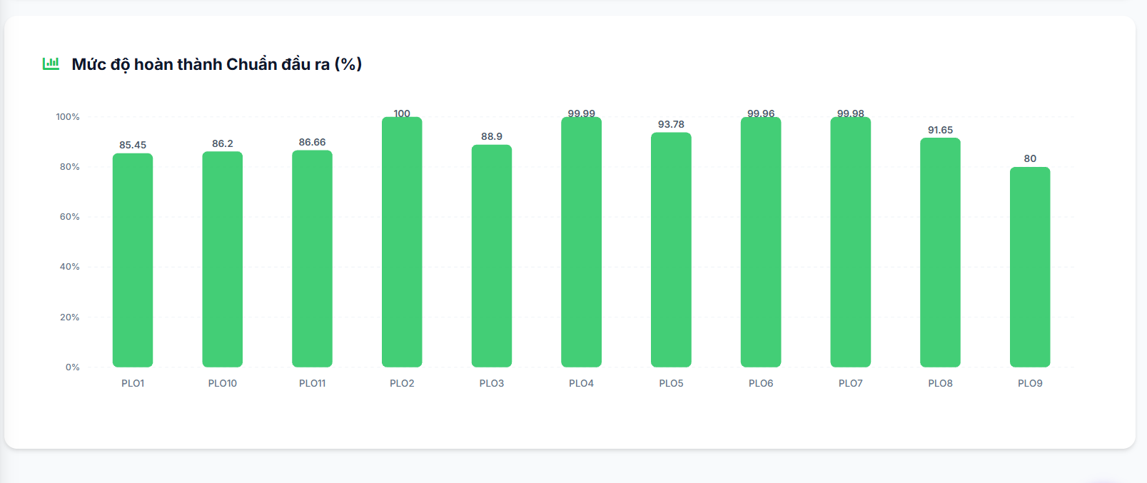
(11))
(13))
(12))
Hình 4.13 Trang biểu đồ cột thể hiện mứt độ hoàn thành CĐR

Biểu đồ mức độ hoàn thành Chuẩn đầu (Hình 4.13) ra được xây dựng nhằm cung cấp cho sinh viên một biểu đồ cột (Bar chart) tổng hợp trực quan, phản ánh tổng số phần trăm tích lũy của từng (PLO) tính đến thời điểm hiện tại. Biểu đồ này giúp sinh viên so sánh nhanh chóng tiến độ hoàn thành giữa các năng lực khác nhau, từ đó dễ dàng nhận diện những mục tiêu đào tạo đã đạt mức tối đa hoặc cận tối đa để có kế hoạch tốt nghiệp phù hợp.
Giao diện hiển biểu đồ bao gồm các thành phần chức năng sau:
- Mức độ hoàn thành Chuẩn đầu ra (%): Được bố trí đi kèm một biểu tượng đồ thị dạng cột màu xanh lá, định vị rõ ràng mục đích thống kê tỷ lệ phần trăm (%) tổng kết.
- Biểu đồ cột tiến độ tích lũy (Column Chart): Trực quan hóa dữ liệu năng lực theo hệ tọa độ phẳng với các cột đứng độc lập:
(11) Trục hoành (Trục ngang): Danh mục tất cả các Chuẩn đầu ra PLO
(12) Trục tung (Trục đứng): Thể hiện thang đo tỷ lệ phần trăm từ mức 0% đến mốc hoàn thành tuyệt đối 100%.
(13) Các cột dữ liệu trực quan: Được hiển thị đồng nhất bằng màu xanh lá cây tươi sáng, tượng trưng cho trạng thái tiến triển tích cực. Đỉnh mỗi cột đều được gắn nhãn số liệu phần trăm chính xác giúp người dùng không cần gióng hàng vẫn đọc được giá trị

Trang tương tác với trợ lý học tập
Trang tương tác trợ lý học tập (Hình 4.14) được xây dựng nhằm mục đích tích hợp công nghệ trí tuệ nhân tạo (AI) để hỗ trợ sinh viên giải đáp, tra cứu và phân tích dữ liệu học tập một cách tự động thông qua giao diện hội thoại. Thay vì phải tự tìm kiếm trên các biểu đồ, sinh viên có thể trò chuyện trực tiếp với trợ lý ảo để nhận được các báo cáo tổng hợp, đánh giá tiến độ tích lũy chuẩn đầu ra một cách nhanh chóng và cá nhân hóa.
Giao diện chức năng tương tác với trợ lý học tập bao gồm các thành phần:
(1) Cửa sổ hội thoại: Một khung hội thoại được bố trí ở góc dưới bên phải màn hình, đè lên giao diện đồ thị nền nhưng không làm gián đoạn trải nghiệm chung. Cửa sổ có tiêu đề "Trợ lý học tập" kèm nhãn trạng thái "Đang hoạt động”:
- Tin nhắn của sinh viên: Hiển thị câu hỏi hoặc yêu cầu tra cứu của người dùng dưới dạng ngôn ngữ tự nhiên (Ví dụ trong hình: "Tôi đã hoàn thành các chuẩn đầu ra nào");
- Phản hồi của Trợ lý AI: Hệ thống tự động bóc tách dữ liệu từ kho lưu trữ, nhận diện định danh sinh viên và đưa ra câu trả lời tổng hợp tường minh. Hệ thống thông báo kết quả xử lý thông minh;
(2) Thanh công cụ nhập liệu:
- Ô nhập nội dung cần hỏi...: Nơi để sinh viên gõ các câu hỏi hoặc lệnh truy vấn mới bằng văn bản;
- Nút gửi: Phím bấm màu xanh dương đặt ở góc phải thanh nhập liệu dùng để gửi tin nhắn lên máy chủ xử lý AI.
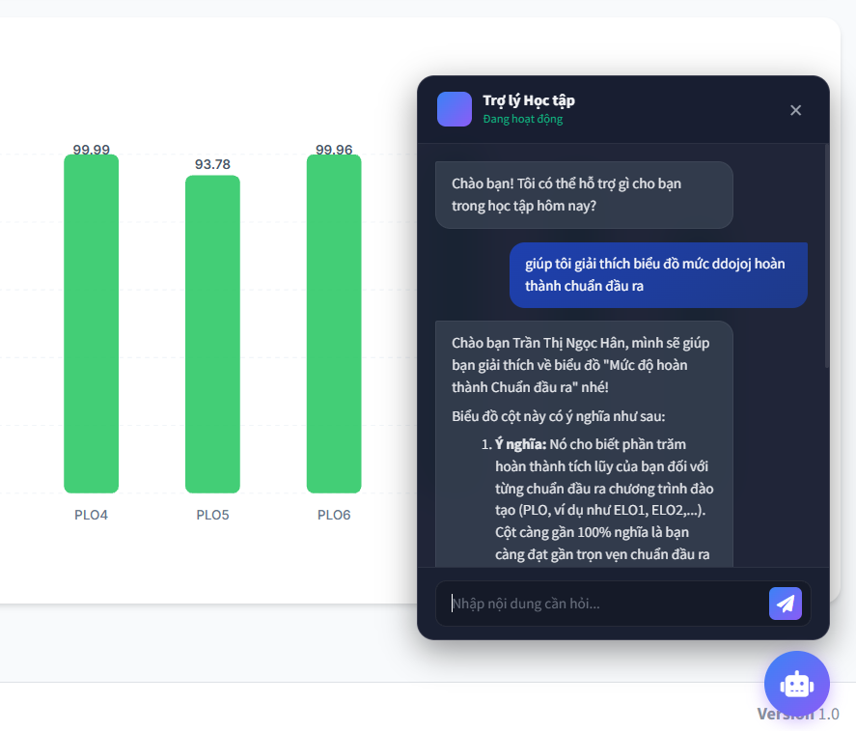
(2))
(1))
Hình 4.14 Trang trợ lý học tập

Giao diện chức năng của Cố vấn học tập

Trang Dashboard của Giảng viên (Cố vấn học tập)
Trang Dashboard dành cho Giảng viên / Cố vấn học tập (Hình 4.15) được xây dựng nhằm mục đích giúp CVHT nắm bắt được thông tin các lớp học được giao phụ trách. Trang hỗ trợ cố vấn theo dõi nhanh số lượng sinh viên, tình trạng quản lý lớp và điều hướng nhanh đến các công tác quản lý chuyên sâu.
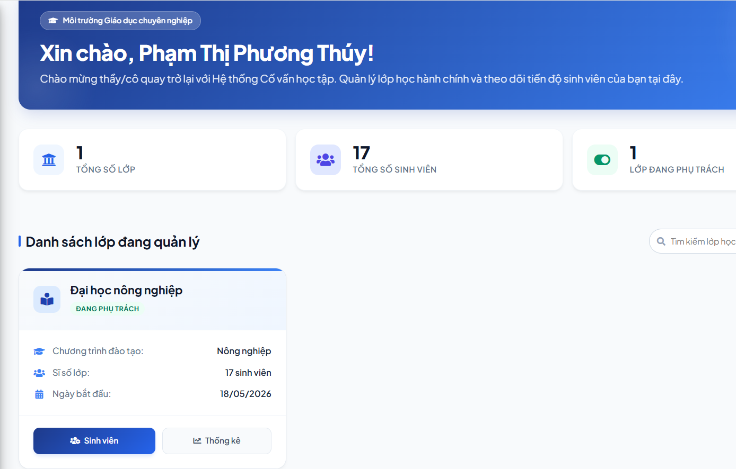
(2))
(1))
Hình 4.15 Trang Dashboard của Giảng viên (Cố vấn học tập)
(1) Thẻ thống kê nhanh:
- Tổng số lớp: Thống kê số lượng lớp thuộc quyền quản lý (1 lớp);
- Tổng số sinh viên: Tổng số lượng sinh viên mà giảng viên đang trực tiếp quản lý/theo dõi (17 sinh viên);
- Lớp đang phụ trách: Số lượng lớp đang trong trạng thái hoạt động thực tế (1 lớp).
(2) Danh sách lớp đang quản lý: Phân vùng hiển thị chi tiết trực quan dưới dạng các thẻ danh sách kèm ô tìm kiếm bộ lọc lớp học ở góc phải. Chi tiết thẻ lớp học bao gồm:
- Tên lớp và trạng thái: Tên lớp học hành chính (Đại học nông nghiệp) kèm nhãn trạng thái màu xanh lá cây khẳng định quyền hạn (Đang phụ trách);
- Chương trình đào tạo: Xác định ngành/chương trình đào tạo;
- Sĩ số lớp: Số lượng thành viên cụ thể trong lớp (17 sinh viên);
- Ngày bắt đầu: Mốc thời gian hệ thống ghi nhận bắt đầu quản lý lớp học phần.

Hình 4.16 Trang danh sách sinh viên
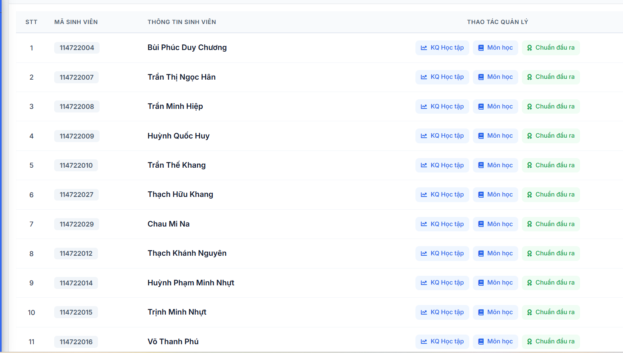
(2))
(1))
Hình 4.17 Trang xem danh sách sinh viên
Trang danh sách sinh viên lớp (Hình 4.17) được xây dựng nhằm mục đích quản lý tập trung toàn bộ thành viên của một lớp học cụ thể do Cố vấn học tập phụ trách. Giao diện này cung cấp các tính năng quản trị chuyên sâu, cho phép cố vấn can thiệp đồng bộ dữ liệu hoặc đi vào giám sát riêng lẻ từng cá nhân về mặt kết quả học tập và tiến độ đạt chuẩn đầu ra.
Giao diện quản lý danh sách sinh viên gồm các thành phần chức năng chính sau:
(1) Bảng dữ liệu quản lý sinh viên: Liệt kê chi tiết danh sách sinh viên:
- STT và Mã sinh viên: Số thứ tự tuyến tính và mã số định danh duy nhất;
- Thông tin sinh viên: Họ và tên đầy đủ của từng cá nhân trong lớp;
(2) Thao tác quản lý: Mỗi dòng sinh viên được tích hợp 3 nút điều hướng nhanh riêng biệt, giúp cố vấn quản lý sâu theo cá thể:
- Nút KQ Học tập: Nhấn vào để chuyển hướng xem biểu đồ đường xu hướng học lực qua các học kỳ của riêng sinh viên đó;
- Nút Môn học: Xem danh sách môn học mà sinh viên đang đăng kí học;
- Nút Chuẩn đầu ra: Truy cập vào Dashboard theo dõi tiến độ hoàn thành các chỉ số PLO của riêng sinh viên được chọn.

Trang xem danh sách học phần của từng sinh viên
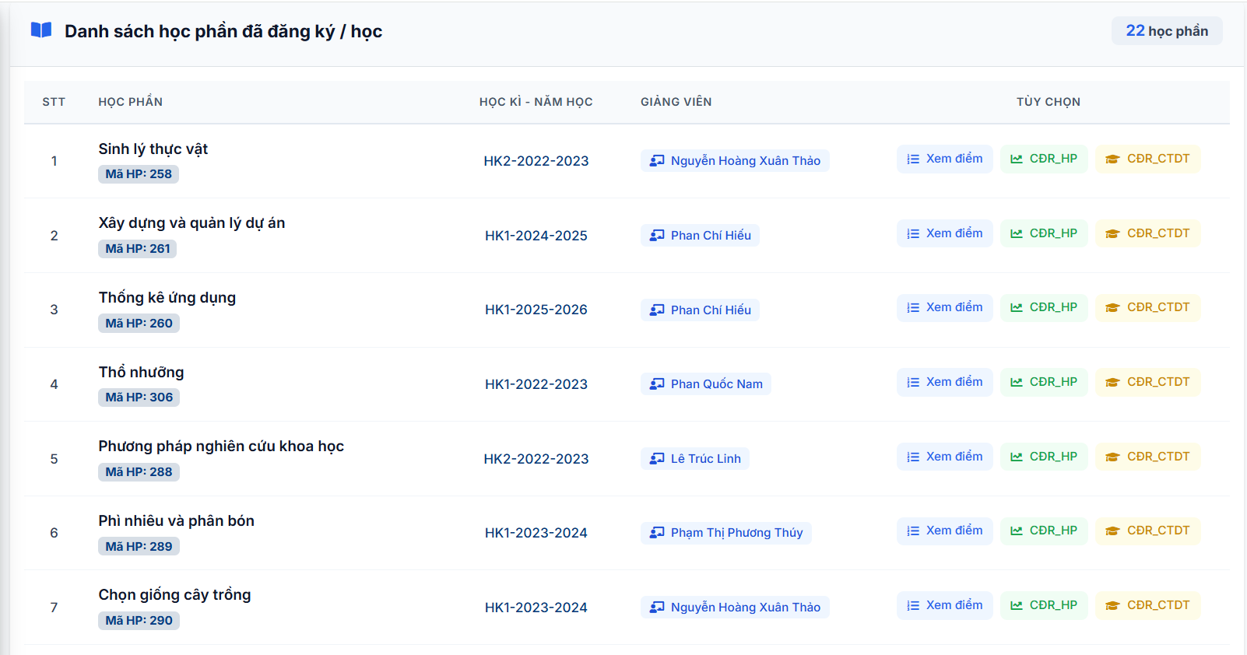
(1))
(3))
(2))
Hình 4.18 Trang xem danh sách học phần của từng sinh viên
Trang xem danh sách các học phần của Sinh viên (Hình 4.18) được xây dựng nhằm mục đích cho phép Cố vấn học tập theo dõi, kiểm tra chi tiết toàn bộ các học phần mà một sinh viên cụ thể trong lớp đã đăng ký hoặc hoàn thành. Chức năng này giúp cố vấn có cái nhìn toàn diện về tiến độ học tập, điểm số và mức độ đáp ứng chuẩn đầu ra của từng cá nhân để đưa ra các tư vấn học tập phù hợp.
Giao diện quản lý danh sách học phần của sinh viên bao gồm các thành phần chức năng chính sau:
(1) Thống kê môn học (Danh sách học phần đã đăng ký / học): Một thanh trạng thái hiển thị tổng số lượng học phần mà sinh viên này đã tích lũy trong hệ thống kèm nhãn số liệu nổi bật.
(2) Bảng dữ liệu chi tiết danh sách học phần: Liệt kê thông tin các môn học dưới dạng bảng phân cột khoa học:
- STT và học phần: Số thứ tự tuyến tính cùng tên môn học và mã học phần;
- Học kỳ - Năm học: Xác định thời gian sinh viên theo học môn học tương ứng;
- Giảng viên: Hiển thị họ tên của giảng viên trực tiếp phụ trách giảng dạy lớp học phần.
(3) Khối tính năng tương tác (Cột Tùy chọn): Tích hợp bộ 3 nút chức năng riêng biệt cho từng dòng học phần để cố vấn tra cứu chuyên sâu:
- Nút Xem điểm: Cho phép cố vấn nhấn vào để xem chi tiết các đầu điểm thành phần (quá trình, kết thúc môn) của sinh viên đó;
- Nút CĐR_HP: Giúp cố vấn theo dõi mức độ đạt được các chuẩn đầu ra chi tiết của riêng học phần đó đối với sinh viên;
- Nút CĐR_CTĐT: Hỗ trợ cố vấn theo dỗi điểm CĐR và xem mứt độ đạt chuẩn đầu ra của sinh viên.

Trang xem chuẩn đầu ra của từng sinh viên

(1)
(3)
(2)
Hình 4.19 Trang xem chuẩn đầu ra của từng sinh viên
Trang xem chuẩn đầu ra (Hình 4.19) cho phép cố vấn xem mức độ đạt chuẩn đầu ra của từng sinh viên thuộc lớp mà mình cố vấn. Trang xây dựng nhằm mục đích giúp cố vấn theo dõi, đánh giá chi tiết mức độ tích lũy các chuẩn đầu ra của chương trình đào tạo dựa trên kết quả các học phần đã hoàn thành. Trang cung cấp cái nhìn trực quan, giúp cố vấn biết được những năng lực cốt lõi nào đã đạt yêu cầu và năng lực nào cần tiếp tục phấn đấu để đáp ứng chuẩn đầu ra khi tốt nghiệp.
Giao diện quản lý và thống kê mức độ tích lũy PLO gồm các thành phần chức năng sau:
(1) Danh sách chi tiết tích lũy Chuẩn đầu ra (PLO): Hệ thống liệt kê toàn bộ các PLO của ngành học dưới dạng các thanh tiến trình trực quan. Mỗi khối PLO bao gồm các thông tin thành phần:
- Mã PLO: Được đặt trong khối hộp nổi bật;
- Nội dung diễn giải năng lực: Ghi rõ văn bản mô tả chi tiết yêu cầu của chuẩn đầu ra đó (Ví dụ: Áp dụng kiến thức khoa học tự nhiên; Tuân thủ luật pháp và đạo đức nghề nghiệp; Định hướng tương lai và học tập suốt đời;...).
(2) Thanh tiến trình và mức độ đạt (Tỷ lệ %): Thể hiện định lượng cụ thể kết quả tích lũy của sinh viên bằng đồ họa đi kèm con số phần trăm. Mức độ đạt được tính bằng tổng tỷ lệ đóng của từng học kỳ tham gia vào PlO.
(3) Nút mở rộng (Mũi tên thả xuống): Ở góc phải mỗi dòng PLO tích hợp nút mũi tên cho phép sinh viên nhấn vào để xem chi tiết danh sách các học phần đóng góp điểm số trực tiếp cho việc cấu thành nên chuẩn đầu ra tương ứng đó.

Xem kết quả học tập từng học kì của từng sinh viên cụ thể

(3)
(2)
(1)
Hình 4.20 Trang xem kết quả học tập từng học kì của từng sinh viên cụ thể

Trang xem kết quả học tập học kỳ (Hình 4.20) được xây dựng nhằm mục đích giúp cố vấn theo dõi toàn diện kết quả học tập và tiến độ tích lũy tín chỉ được phân loại một cách hệ thống theo từng học kỳ và năm học cụ thể. Giao diện này cung cấp các số liệu thống kê tổng hợp về điểm trung bình học kỳ, cố vấn có cái nhìn tổng quan để đánh giá kết quả học tập của sinh viên qua từng giai đoạn.
(1) Tiêu đề năm học: Xác định mốc thời gian hiển thị dữ liệu kết quả học tập của sinh viên (Ví dụ trong hình: Năm học: 2023-2024).Các khối danh sách theo Học kỳ (HK1, HK2): Dữ liệu được nhóm tách biệt theo từng học kỳ.
(2) Hiển thị tổng số học phần đã học trong kỳ và điểm trung bình học kỳ.
(3) Liệt kê cụ thể danh sách môn học đã tham gia trong học kỳ STT và Mã HP: Số thứ tự và mã định danh của từng học phần.
- Tên học phần: Tên các môn học chuyên ngành hoặc đại cương (Ví dụ: Bệnh hại cây trồng, Côn trùng nông nghiệp, Kinh tế Nông nghiệp,...).
- Mã Lớp: Mã lớp học phần sinh viên tham gia sinh hoạt và học tập (Ví dụ: DA22KTCT).
- Số tín chỉ: Số lượng tín chỉ định lượng của môn học.
- Điểm học phần: Kết quả điểm số tổng kết cuối cùng của môn học đó.

(6)
(4)
(5)
Hình 4.21 Trang sơ đồ theo dõi năng lực học tập theo từng học kỳ
Biểu đồ theo dõi học lực (Hình 4.21) được xây dựng nhằm mục đích trực quan hóa kết
quả học tập của sinh viên qua các giai đoạn. Bằng việc chuyển đổi các con số thô thành dạng đồ thị đường, hệ thống giúp cố vấn dễ dàng nhận diện sự biến động về năng lực, đánh giá nhịp độ học tập tăng hay giảm qua từng học kỳ để từ đó có những kế hoạch điều chỉnh phương pháp học tập kịp thời cho sinh viên.
Biểu đồ học lực qua các học kỳ: Một biểu đồ dạng đường (Line chart) có vùng đổ bóng phía dưới, giúp hiển thị tiến trình điểm số một cách trực quan:
(4) Trục hoành: Biểu diễn mốc thời gian tuyến tính theo từng học kỳ cụ thể trải dài từ quá khứ đến hiện tại.
(5) Trục tung: Biểu diễn thang điểm trung bình học kỳ của sinh viên.
(6) Đường đồ thị và các nút thắt dữ liệu: Đường cong màu xanh ngọc kết nối các điểm nút thắt tròn giúp sinh viên thấy rõ biểu đồ hình sin của học lực. Người dùng có thể nhìn nhanh được đỉnh cao nhất của học lực hay giai đoạn học lực bị sụt giảm sâu nhất.

Trang xem thống kê theo học kì của toàn lớp học
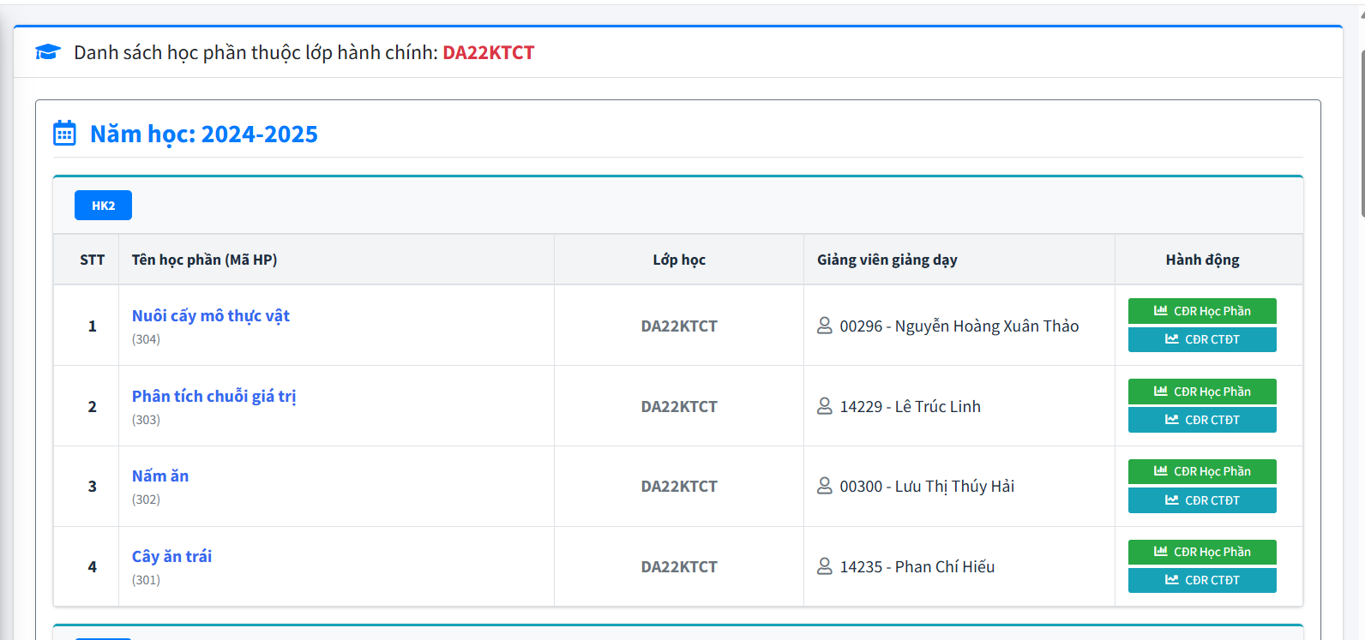
(3)
(2)
(1)
Hình 4.22 Trang xem thống kê PLO, CLO theo học kì của toàn lớp
Trang xem thống kê PLO, CLO theo học kỳ ( Hình 4.22) được xây dựng nhằm mục đích giúp Cố vấn học tập có cái nhìn tổng quan về danh sách các học phần được tổ chức giảng dạy theo từng mốc thời gian cụ thể của lớp do mình phụ trách.Trang hỗ trợ công tác quản lý chuyên môn, giúp cố vấn nắm rõ cấu trúc phân phối chương trình học, thông tin lớp học, đội ngũ giảng viên giảng dạy trực tiếp, từ đó có cơ sở giám sát và đánh giá toàn diện tiến độ của cả tập thể lớp.
(1) Dữ liệu theo năm học: Toàn bộ học phần được bao bọc trong các khối phân loại theo năm học hành chính cụ thể.
(2) Dữ liệu theo học kỳ: Dữ liệu được bóc tách chi tiết theo từng học kỳ riêng biệt, một bảng dữ liệu phân cột khoa học:
- STT: Số thứ tự tuyến tính của các học phần xuất hiện trong kỳ;
- Tên học phần: Tên môn học kèm mã số định danh học phần đặt phía dưới;
- Lớp học: Xác định mã lớp học phần tương ứng;
- Giảng viên giảng dạy: Liệt kê mã số cán bộ và họ tên của giảng viên trực tiếp chịu trách nhiệm đứng lớp.
(3) Khối tính năng tương tác (Cột Hành động): Mỗi dòng học phần được tích hợp 2 nút chức năng điều hướng nhanh giúp cố vấn tra cứu dữ liệu tổng hợp của cả lớp học:
- Nút CĐR Học Phần: Cho phép cố vấn nhấn vào để theo dõi báo cáo thống kê mức độ đạt chuẩn đầu ra chi tiết của riêng học phần đó đối với tập thể lớp;
- Nút CĐR CTĐT: Hỗ trợ cố vấn xem biểu đồ phân tích mức độ đóng góp của học phần này vào các Chuẩn đầu ra chương trình đào tạo (PLO) chung của toàn khóa học.

Trang xem thống kê CLO
Trang xem thống kê CLO (Hình 4.23) được xây dựng nhằm mục đích giúp Cố vấn học tập theo dõi, đánh giá chi tiết kết quả đạt được các chuẩn đầu ra thành phần của một môn học cụ thể đối với tập thể lớp học phần.
Giao diện quản lý thống kê dữ liệu CLO bao gồm các thành phần chức năng:
(1) Hiển thị nổi bật tên môn học và mã học phần đang được xem báo cáo.
(2) Bảng Thống kê CĐR Học phần (CLO): Hệ thống tích hợp một bảng dữ liệu chi tiết, gắn nhãn thời gian học kỳ, phân vùng thông tin theo các cột khoa học:
- STT và Mã CĐR HP: Số thứ tự và mã định danh của các chuẩn đầu ra thành phần thuộc môn học;
- Tên CĐR HP: Diễn giải chi tiết nội dung năng lực chuyên môn của học phần;
- Tỉ lệ mức đạt (%) - Phân bậc A, B, C, D: Hệ thống tự động bóc tách và phân loại tỷ lệ phần trăm sinh viên trong lớp đạt kết quả theo từng mức độ từ cao đến thấp;
- Tổng tỉ lệ đạt (%): Cột tổng kết cuối cùng thể hiện tổng số phần trăm sinh viên toàn lớp đã chinh phục thành công chuẩn đầu ra tương ứng.
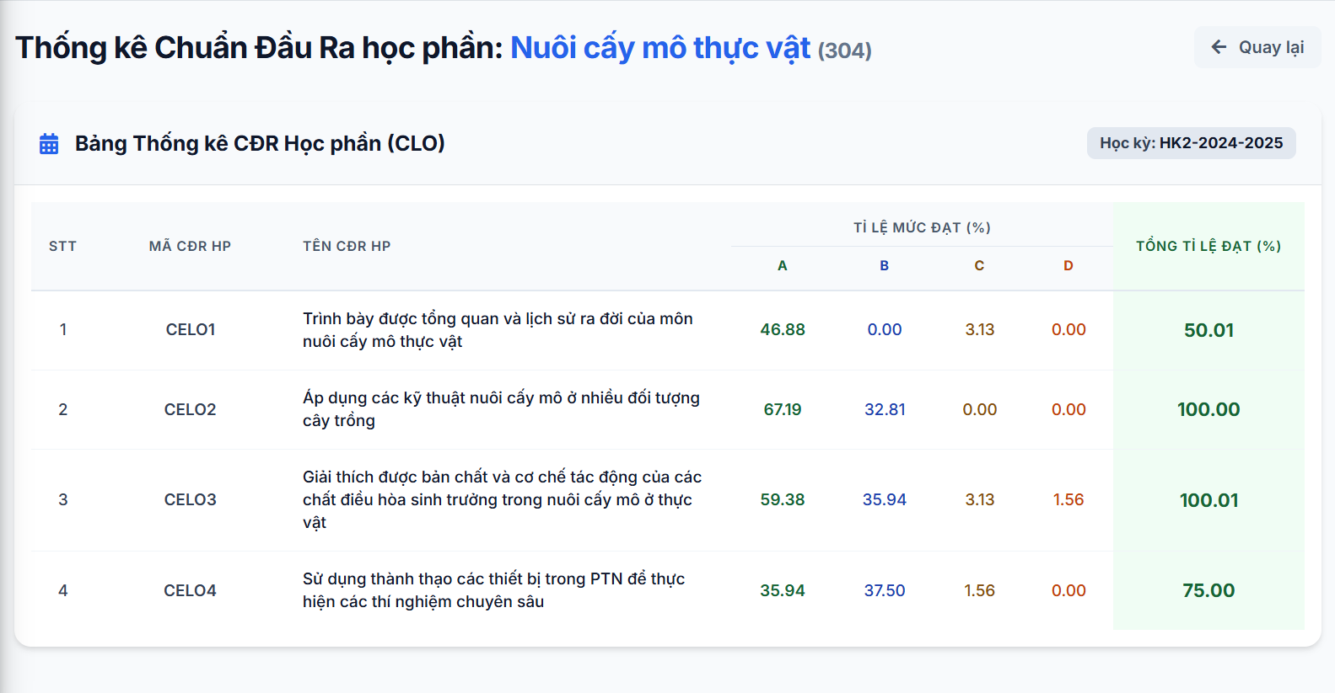
(2)
(1)
Hình 4.23 Trang xem thống kê CLO theo học phần

Trang xem thống kê PLO theo học phần
Trang thống kê PLO (Hình 4.24) được xây dựng nhằm mục đích Cố vấn học tập đánh giá định lượng mức độ đóng góp thực tế của một môn học cụ thể vào việc hoàn thành các Chuẩn đầu ra lớn cấp chương trình đào tạo (PLO) của toàn bộ tập thể lớp phụ trách.
Giao diện quản lý thống kê dữ liệu PLO theo học phần bao gồm các thành phần chức năng chính sau:
(1) Bảng Thống kê CĐR Chương trình đào tạo (PLO): Hệ thống thiết lập bảng báo cáo số liệu, gắn nhãn thời gian học kỳ, phân tách thông tin theo cấu trúc cột tiêu chuẩn:
- STT và Mã CĐR CTĐT: Số thứ tự tuyến tính và mã số định danh duy nhất của các Chuẩn đầu ra cấp chương trình đào tạo;
- Tên CĐR CTĐT: Văn bản diễn giải chi tiết yêu cầu năng lực cốt lõi của ngành học.
- Tỉ lệ mức đạt (%) - Phân bậc A, B, C, D: Hệ thống thống kê tự động tỷ lệ phần trăm sinh viên trong lớp đạt kết quả học phần theo từng khung phân bậc xếp loại;
- Tổng đạt (%): Thể hiện tổng số phần trăm sinh viên trong lớp học phần đáp ứng thành công mục tiêu năng lực mà PLO yêu cầu thông qua môn học này;
- Chưa đạt (%): Cột thống kê tỷ lệ phần trăm sinh viên chưa đáp ứng được chuẩn đầu ra tương ứng.
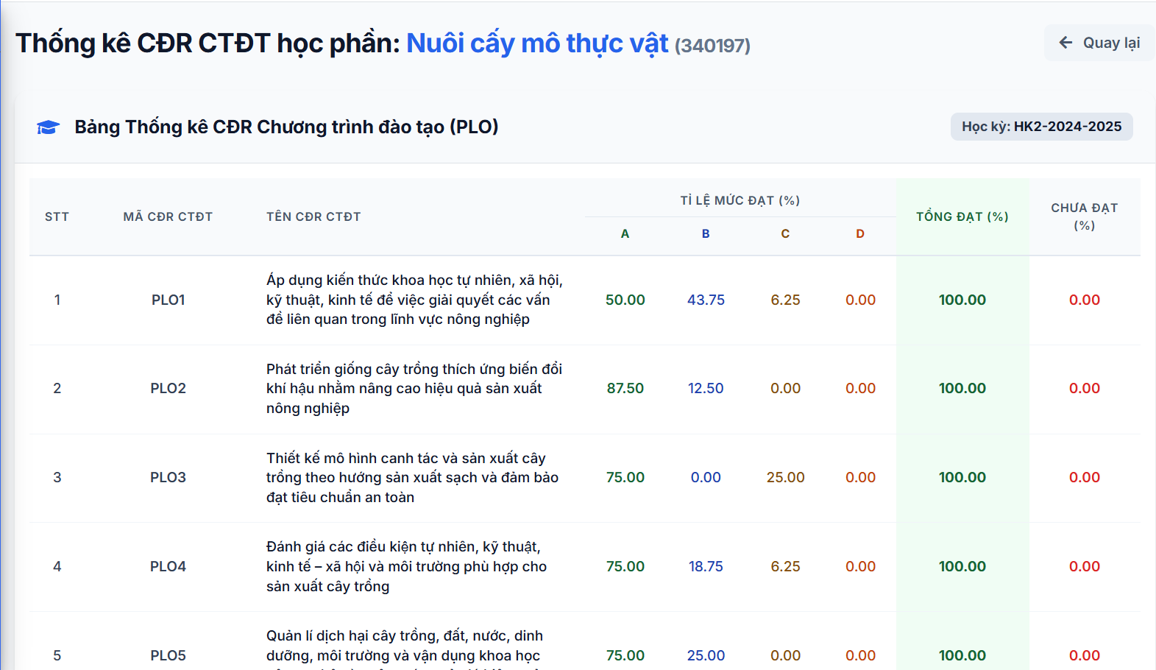
(1)
Hình 4.24 Trang xem thống kê chuẩn đầu ra chương trình đào tạo
Biểu đồ trực quan mức đạt PLO (Hình 4.25) được xây dựng nhằm mục đích đồ thị hóa dữ liệu thống kê từ bảng ma trận năng lực phía trên. Thay vì chỉ theo dõi các con số thuần túy, giao diện này cung cấp một biểu đồ cột nhóm đa màu sắc, giúp Cố vấn học so sánh và nhận diện trực quan tỷ lệ phân bậc kết quả của tập thể lớp đối với từng Chuẩn đầu ra chương trình đào tạo (PLO) ngay trong cùng một không gian hiển thị.
(2) Khối chú thích màu sắc:Được bố trí ngay phía trên đồ thị nhằm phân định rõ ràng quy ước màu sắc đại diện cho từng khung phân bậc xếp loại năng lực từ bảng thống kê CĐR CTĐT ở hình 4.24, bao gồm:
- Mức A (Màu xanh lá cây);
- Mức B (Màu xanh dương);
- Mức C (Màu vàng);
- Mức D (Màu cam);
- Chưa đạt (Màu đỏ).
(3) Hệ trục tọa độ trực quan:
- Trục hoành (Trục ngang): Định danh danh mục mã số các Chuẩn đầu ra cấp chương trình đào tạo liên quan (Từ PLO1 đến PLO6);
- Trục tung (Trục đứng): Thể hiện thang đo tỷ lệ phần trăm định lượng từ mốc 0 đến mốc giới hạn tối đa 100.
(4) Các nhóm cột dữ liệu: Mỗi mã PLO được biểu diễn trực quan bằng một cụm cột đứng độc lập tương ứng với các phân bậc có dữ liệu thực tế. Trên đỉnh mỗi cột đều gắn nhãn số liệu phần trăm chính xác giúp người xem dễ dàng phân tích.
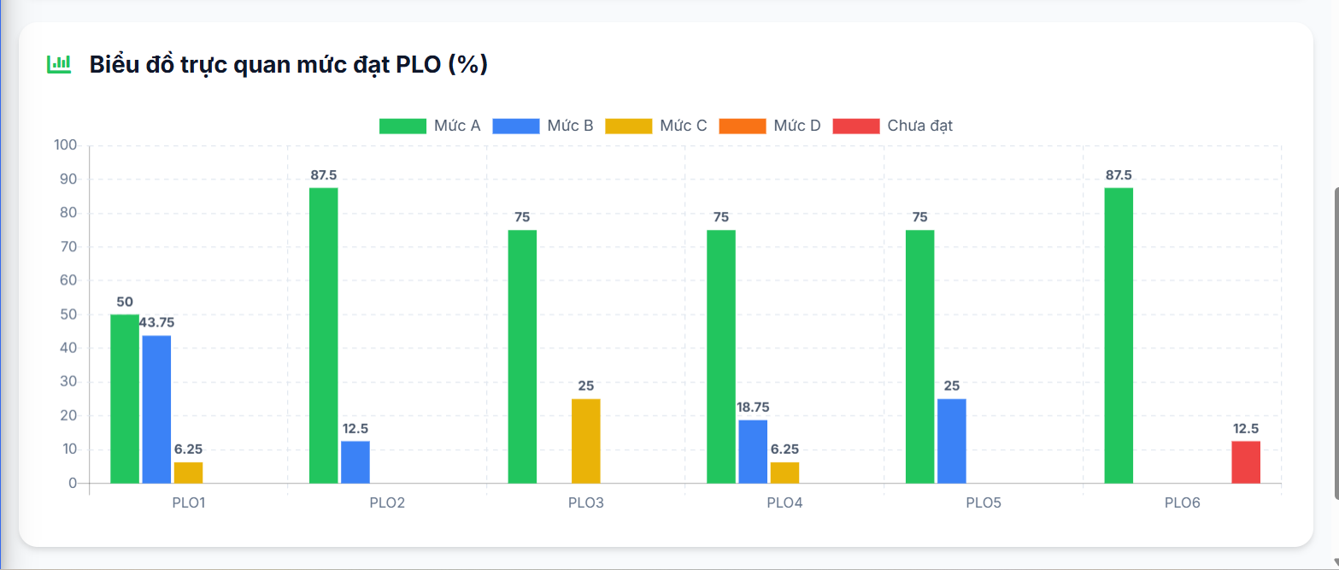
(4)
(3)
(3)
(2)
Hình 4.25 Trang biểu đồ trực quan mức đạt PLO

KẾT LUẬN VÀ HƯỚNG PHÁT TRIỂN

Kết luận
Sau một thời gian tập trung nghiên cứu, phân tích và triển khai, đề tài “Xây dựng hệ thống Portfolio điện tử theo dõi lộ trình phát triển năng lực của sinh viên theo chuẩn đầu ra” đã hoàn thành đầy đủ các mục tiêu tổng quát và mục tiêu cụ thể được đặt ra ban đầu. Hệ thống đã giải quyết được bài toán quản lý giáo dục dựa trên chuẩn đầu ra (OBE), số hóa thành công các minh chứng và trực quan hóa năng lực cho cả Sinh viên và Cố vấn học tập.

Về mặt lý thuyết
- Hệ thống hóa toàn bộ cơ sở lý luận về mô hình hồ sơ năng lực điện tử (e-Portfolio), đặc biệt là phân hệ hồ sơ học tập (Learning Portfolio);
- Nghiên cứu sâu sắc cơ chế vận hành của Giáo dục dựa trên chuẩn đầu ra (Outcome-Based Education - OBE), cấu trúc mối liên kết ma trận ma sát (Mapping) giữa Chuẩn đầu ra cấp chương trình đào tạo (PLO) và Chuẩn đầu ra cấp học phần (CLO);
- Làm chủ quy trình phát triển phần mềm theo mô hình kiến trúc MVC (Model - View - Controller), cách thức thiết kế cơ sở dữ liệu quan hệ đồng bộ và các giải pháp bảo mật phiên làm việc (Session).

Về mặt thực nghiệm

Sinh viên
- Hỗ trợ theo dõi toàn diện kết quả học tập, điểm số chi tiết được phân loại khoa học theo từng học kỳ và năm học;
- Trực quan hóa thành công lộ trình tích lũy năng lực thông qua hệ thống biểu đồ đường xu hướng học lực, biểu đồ cột tiến độ tích lũy PLO và biểu đồ ma trận nhiệt (Heatmap) thể hiện tỷ lệ đóng góp của học phần qua các học kỳ;
- Tích hợp thành công giao diện hội thoại thông minh (Chatbot AI) đóng vai trò là Trợ lý học tập ảo, tự động bóc tách dữ liệu và phản hồi báo cáo tổng hợp năng lực bằng ngôn ngữ tự nhiên;

Cố vấn học tập
- Cung cấp Dashboard giám sát trực quan, bao quát được sĩ số, số lượng lớp hành chính được phân công phụ trách;
- Hỗ trợ công cụ quản trị chuyên sâu cho phép xem chi tiết học phần, điểm số học kỳ và biểu đồ năng lực của riêng từng sinh viên;
- Xây dựng hệ thống bảng biểu thống kê định lượng và biểu đồ cột nhóm đa màu sắc phản ánh chính xác tỷ lệ phân bậc kết quả (Mức A, B, C, D và Chưa đạt) của cả tập thể lớp đối với các chỉ số CLO và PLO.

Về mặt công nghệ
Hệ thống vận hành mượt mà trên nền tảng framework Laravel (PHP), cơ sở dữ liệu MySQL thông qua môi trường phát triển Laragon, đảm bảo tính phân lớp rõ ràng, tốc độ phản hồi nhanh và giao diện đáp ứng tốt trải nghiệm người dùng.

Hạn chế
- Cố vấn học tập chỉ có thể xem các bảng thống kê PLO, CLO trên trình duyệt web, chưa có chức năng xuất dữ liệu báo cáo ra các định dạng phổ biến như Excel, PDF để nộp cho Khoa hoặc Trường khi có yêu cầu rà soát chất lượng.
- Thiếu công cụ tạo lịch hẹn sinh hoạt lớp, gửi thông báo chung cho cả lớp hành chính hoặc gửi tin nhắn riêng tư cho từng sinh viên gặp khó khăn trong học tập.
- Sinh viên chỉ có thể xem điểm và chuẩn đầu ra của mình mà chưa thể gửi phản hồi, thắc mắc trực tiếp về các đầu điểm hoặc mức độ đạt chuẩn đầu ra tới giảng viên môn học hoặc Cố vấn học tập ngay trên hệ thống.

Hướng phát triển
Để hệ thống e-Portfolio trở nên hoàn thiện hơn và có khả năng áp dụng rộng rãi vào thực tế giảng dạy tại các cơ sở đào tạo, các hướng phát triển tiếp theo của đề tài bao gồm:
- Tối ưu hóa và mở rộng quy mô triển khai: Tiến hành triển khai thử nghiệm hệ thống trên các máy chủ đám mây (Cloud Server), thực hiện kiểm thử tải (Load Testing) để tối ưu hóa hiệu năng, sẵn sàng đưa vào áp dụng thực tế cho quy mô toàn trường;
- Xây dựng phân hệ thông báo và cảnh báo sớm: Bổ sung tính năng tự động gửi email hoặc thông báo hệ thống đến Cố vấn học tập khi phát hiện sinh viên có dấu hiệu sụt giảm học lực nghiêm trọng hoặc có tỷ lệ "Chưa đạt" ở các chuẩn đầu ra PLO cốt lõi.
TÀI LIỆU THAM KHẢO
[1] ApexCharts – Thư viện biểu đồ đáp ứng cho ứng dụng web [online]. [vid. 2026-06-27]. Dostupné z: https://apexcharts.org/
[2] ASEAN UNIVERSITY NETWORK - AUN. Tài liệu hướng dẫn đánh giá chất lượng cấp chương trình đào tạo theo AUN-QA Phiên bản 4.0 (Bản dịch lưu hành nội bộ). 2020-08. Trà Vinh, Việt Nam: Trường Đại học Trà Vinh (đối với bản dịch nội bộ)
[3] Charts.js Introduction. GeeksforGeeks [online]. 14:35:14+00:00 [vid. 2026-06-27]. Dostupné z: https://www.geeksforgeeks.org/javascript/charts-js-introduction/
[4] DARREN CAMBRIDGE, KATHLEEN BLAKE YANCEY, a BARBARA CAMBRIDGE. Electronic Portfolios 2.0: Emergent Research on Implementation and Impact. B.m.: Taylor & Francis, 2023. ISBN 978-1-000-97887-2.
[5] Documentation for Visual Studio Code [online]. [vid. 2026-06-27]. Dostupné z: https://code.visualstudio.com/docs
[6] ePortfolios Explained: Theory and Practice | Centre for Teaching Excellence | University of Waterloo [online]. [vid. 2026-06-28]. Dostupné z: https://uwaterloo.ca/centre-for-teaching-excellence/catalogs/tip-sheets/eportfolios-explained-theory-and-practice
[7] ePortfolios: Purpose and Composition | Writing and Communication Centre | University of Waterloo [online]. [vid. 2026-06-28]. Dostupné z: https://uwaterloo.ca/writing-and-communication-centre/eportfolios-purpose-composition
[8] HỌC VIỆN CÔNG NGHỆ BƯU CHÍNH VIỄN THÔNG. 292QD-HV-QD-vv-ban-hanh-quy-dinh-danh-gia-muc-do-dat-CDR-hoc-phan-CLO-va-CTDT-PLO [online]. Dostupné z: https://daotao.ptit.edu.vn/wp-content/uploads/sites/3/2026/05/292QD-HV-QD-vv-ban-hanh-quy-dinh-danh-gia-muc-do-dat-CDR-hoc-phan-CLO-va-CTDT-PLO.pdf
[9] Hướng dẫn CSS [online]. [vid. 2026-06-28]. Dostupné z: https://www.w3schools.com/css/default.asp
[10] Hướng dẫn HTML [online]. [vid. 2026-06-28]. Dostupné z: https://www.w3schools.com/html/default.asp
[11] Hướng dẫn JavaScript [online]. [vid. 2026-06-28]. Dostupné z: https://www.w3schools.com/js/default.asp
[12] JUBILEE ENTERPRISE. PHP Komplet. B.m.: Elex Media Komputindo, 2017. ISBN 978-602-04-2530-6.
[13] Mô hình thiết kế MVC - GeeksforGeeks [online]. [vid. 2026-06-28]. Dostupné z: https://www.geeksforgeeks.org/system-design/mvc-design-pattern/
[14] THÁI NGỌC SƠN. ĐÁNH GIÁ CHUẨN ĐẦU RA CHƯƠNG TRÌNH ĐÀO TẠO PHỤC VỤ KIỂM ĐỊNH CHƯƠNG TRÌNH ĐÀO TẠO THEO TIÊU CHUẨN AUN-QA. nedatováno.
[15] TUONG UYEN. MVC là gì: Tổng quan MVC và Ứng dụng mô hình MVC trong lập trình. ITviec Blog [online]. 12. prosinec 2023 [vid. 2026-06-26]. Dostupné z: https://itviec.com/blog/mvc-la-gi/
[16] VĂN HẢI. Cài đặt laravel chi tiết với Laragon. www.netweb.vn [online]. 8. srpen 2020 [vid. 2026-06-26]. Dostupné z: https://netweb.vn/cai-dat-laravel-chi-tiet-voi-laragon.html
[17] VINH Trà. MÔN HỆ QUẢN TRỊ CƠ SỞ DỮ LIỆU. nedatováno.
[18] ZOLTÁN SUBECZ. Web-development with Laravel framework. Gradus [online]. 2021, 8(1), 211–218. ISSN 20648014. Dostupné z: doi:10.47833/2021.1.CSC.006

